РОССИЙСКАЯ ФЕДЕРАЦИЯ

РОСТОВСКАЯ ОБЛАСТЬ

УСТЬ-ДОНЕЦКИЙ РАЙОН

МУНИЦИПАЛЬНОЕ ОБРАЗОВАНИЕ

«УСТЬ-ДОНЕЦКОЕ ГОРОДСКОЕ ПОСЕЛЕНИЕ»

СОБРАНИЕ ДЕПУТАТОВ УСТЬ-ДОНЕЦКОГО ГОРОДСКОГО ПОСЕЛЕНИЯ

РЕШЕНИЕ

«Об утверждении схем границ прилегающих территорий, являющихся приложением «К» к правилам благоустройства Усть-Донецкого городского поселения, утвержденным Решением Собрания депутатов Усть-Донецкого городского поселения от 11.10.2022г. № 83»»

Принято
Собранием депутатов № 131 27 июня 2023 года

В целях исполнения Федерального закона от 06.10.2003 года №131-ФЗ «Об общих принципах организации местного самоуправления в Российской Федерации», в соответствии со статьей 3 Областного закона от 26.07.2018 № 1426-ЗС «О порядке определения правилами благоустройства территорий муниципальных образований границ прилегающих территорий», Собрание депутатов Усть-Донецкого городского поселения

РЕШИЛО:

1.Утвердить схемы границ прилегающих территорий к земельным участкам, зданиям и строениям, находящихся в собственности, аренде или пользовании физических и юридических лиц, расположенные на территории Усть-Донецкого городского поселения, согласно приложению.
2. Настоящее решение вступает в силу со дня его обнародования.
3. Контроль за исполнением настоящего решения возложить на главу Администрации Усть-Донецкого городского поселения.

Председатель Собрания депутатов - глава
Усть-Донецкого городского поселения И.Н.Борозенцев

Приложение к Решению Собрания депутатов
Усть-Донецкого городского поселения
№ 131 от 27.06.2023г.

Приложение «К» к Решению Собрания депутатов
Усть-Донецкого городского поселения
№ 83 от 11.10.2022г.

Схемы границ прилегающих территорий к территориям

находящимся в собственности, владении или пользовании физических и юридических лиц

Условный номер земельного участка: 61:39:0010104:ЗУ1
Площадь земельного участка: 347 кв.м.
Обозначение характерных точек границ | Координаты, м
 | X | Y
1 | 2 | 3
61:39:0010104:ЗУ1(1)
1 | 468249.81 | 2292884.13
2 | 468258.64 | 2292891.06
3 | 468267.40 | 2292897.99
4 | 468278.56 | 2292884.31
5 | 468271.94 | 2292879.06
6 | 468266.22 | 2292873.66

Условный номер земельного участка: 61:39:0010104:ЗУ2
Площадь земельного участка: 393 кв.м.
Обозначение характерных точек границ | Координаты, м
 | X | Y
1 | 2 | 3
61:39:0010104:ЗУ2(1)
1 | 468273.53 | 2292896.38
2 | 468296.93 | 2292915.15
3 | 468305.66 | 2292904.82
4 | 468281.50 | 2292886.63

Условный номер земельного участка: 61:39:0010104:ЗУ3
Площадь земельного участка: 419 кв.м.
Обозначение характерных точек границ | Координаты, м
 | X | Y
1 | 2 | 3
61:39:0010104:ЗУ3(1)
1 | 468296.93 | 2292915.16
2 | 468320.34 | 2292933.92
3 | 468329.70 | 2292923.11
4 | 468305.67 | 2292904.81

Условный номер земельного участка: 61:39:0010104:ЗУ4
Площадь земельного участка: 123 кв.м.
Обозначение характерных точек границ | Координаты, м
 | X | Y
1 | 2 | 3
61:39:0010104:ЗУ4(1)
1 | 468329.69 | 2292923.13
2 | 468327.03 | 2292926.18
3 | 468350.39 | 2292944.30
4 | 468353.20 | 2292941.03

Условный номер земельного участка: 61:39:0010104:ЗУ5
Площадь земельного участка: 113 кв.м.
Обозначение характерных точек границ | Координаты, м
 | X | Y
1 | 2 | 3
61:39:0010104:ЗУ5(1)
1 | 468350.38 | 2292944.30
2 | 468371.55 | 2292960.31
3 | 468374.16 | 2292957.01
4 | 468353.20 | 2292941.03
Условный номер земельного участка: 61:39:0010104:ЗУ6
Площадь земельного участка: 391 кв.м.
Обозначение характерных точек границ | Координаты, м
 | X | Y
1 | 2 | 3
61:39:0010104:ЗУ6(1)
1 | 468375.25 | 2292978.31
2 | 468394.50 | 2292992.38
3 | 468404.19 | 2292979.00
4 | 468385.00 | 2292965.13

Условный номер земельного участка: 61:39:0010104:ЗУ7
Площадь земельного участка: 531 кв.м.
Обозначение характерных точек границ | Координаты, м
 | X | Y
1 | 2 | 3
61:39:0010104:ЗУ7(1)
1 | 468394.53 | 2292992.44
2 | 468421.00 | 2293011.28
3 | 468430.50 | 2292998.28
4 | 468404.19 | 2292979.03

Условный номер земельного участка: 61:39:0010104:ЗУ8
Площадь земельного участка: 550 кв.м.
Обозначение характерных точек границ | Координаты, м
 | X | Y
1 | 2 | 3
61:39:0010104:ЗУ8(1)
1 | 468420.55 | 2293012.16
2 | 468446.82 | 2293031.09
3 | 468456.78 | 2293017.53
4 | 468430.66 | 2292998.34

 | Условный номер земельного участка: 61:39:0010104:ЗУ9
 | Площадь земельного участка: 539 кв.м.
 | Обозначение характерных точек границ | Координаты, м
 |  | X | Y
 | 1 | 2 | 3
 | 61:39:0010104:ЗУ9(1)
 | 1 | 468446.84 | 2293031.10
 | 2 | 468473.29 | 2293049.72
 | 3 | 468483.19 | 2293036.88
 | 4 | 468456.81 | 2293017.47
Условный номер земельного участка: 61:39:0010104:ЗУ10
Площадь земельного участка: 521 кв.м.
Обозначение характерных точек границ |  | Координаты, м
 |  | X | Y
1 |  | 2 | 3
61:39:0010104:ЗУ10(1)
1 |  | 468473.32 | 2293049.70
2 |  | 468499.53 | 2293068.77
3 |  | 468509.13 | 2293055.78
4 |  | 468483.28 | 2293036.91

Условный номер земельного участка: 61:39:0010104:ЗУ11
Площадь земельного участка: 528 кв.м.
Обозначение характерных точек границ | Координаты, м
 | X | Y
1 | 2 | 3
61:39:0010104:ЗУ11(1)
1 | 468499.55 | 2293068.77
2 | 468526.19 | 2293088.06
3 | 468535.69 | 2293075.25
4 | 468509.13 | 2293055.78

Условный номер земельного участка: 61:39:0010104:ЗУ12
Площадь земельного участка: 542 кв.м.
Обозначение характерных точек границ | Координаты, м
 | X | Y
1 | 2 | 3
61:39:0010104:ЗУ12(1)
1 | 468527.63 | 2293089.66
2 | 468553.69 | 2293109.06
3 | 468553.80 | 2293108.89
4 | 468563.91 | 2293095.84
5 | 468537.40 | 2293076.41

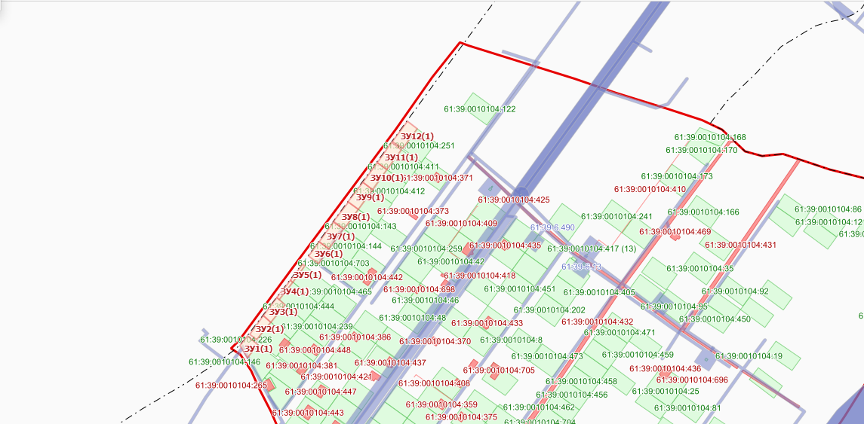
Условный номер земельного участка: 61:39:0010104:ЗУ1
Площадь земельного участка: 114 кв.м.
Обозначение характерных точек границ | Координаты, м
 | X | Y
1 | 2 | 3
61:39:0010104:ЗУ1(1)
1 | 468175.61 | 2292927.48
2 | 468172.35 | 2292929.27
3 | 468201.93 | 2292950.80
4 | 468203.72 | 2292948.38

Условный номер земельного участка: 61:39:0010104:ЗУ2
Площадь земельного участка: 67 кв.м.
Обозначение характерных точек границ | Координаты, м
 | X | Y
1 | 2 | 3
61:39:0010104:ЗУ2(1)
1 | 468203.72 | 2292948.38
2 | 468201.91 | 2292950.81
3 | 468219.59 | 2292963.98
4 | 468221.36 | 2292961.51

Условный номер земельного участка: 61:39:0010104:ЗУ3
Площадь земельного участка: 184 кв.м.
Обозначение характерных точек границ | Координаты, м
 | X | Y
1 | 2 | 3
61:39:0010104:ЗУ3(1)
1 | 468226.19 | 2292958.38
2 | 468221.19 | 2292964.75
3 | 468239.97 | 2292978.41
4 | 468244.61 | 2292972.09

Условный номер земельного участка: 61:39:0010104:ЗУ4
Площадь земельного участка: 179 кв.м.
Обозначение характерных точек границ | Координаты, м
 | X | Y
1 | 2 | 3
61:39:0010104:ЗУ4(1)
1 | 468244.61 | 2292972.12
2 | 468239.98 | 2292978.41
3 | 468259.00 | 2292992.19
4 | 468263.36 | 2292986.11
Условный номер земельного участка: 61:39:0010104:ЗУ5
Площадь земельного участка: 172 кв.м.
Обозначение характерных точек границ | Координаты, м
 | X | Y
1 | 2 | 3
61:39:0010104:ЗУ5(1)
1 | 468263.38 | 2292986.13
2 | 468259.00 | 2292992.20
3 | 468278.31 | 2293006.00
4 | 468282.38 | 2293000.29

Условный номер земельного участка: 61:39:0010104:ЗУ6
Площадь земельного участка: 166 кв.м.
Обозначение характерных точек границ | Координаты, м
 | X | Y
1 | 2 | 3
61:39:0010104:ЗУ6(1)
1 | 468282.40 | 2293000.29
2 | 468278.31 | 2293006.03
3 | 468297.63 | 2293020.13
4 | 468301.66 | 2293014.59

Условный номер земельного участка: 61:39:0010104:ЗУ7
Площадь земельного участка: 164 кв.м.
Обозначение характерных точек границ | Координаты, м
 | X | Y
1 | 2 | 3
61:39:0010104:ЗУ7(1)
1 | 468301.66 | 2293014.59
2 | 468297.64 | 2293020.16
3 | 468317.17 | 2293034.50
4 | 468321.05 | 2293029.08

Условный номер земельного участка: 61:39:0010104:ЗУ8
Площадь земельного участка: 214 кв.м.
Обозначение характерных точек границ | Координаты, м
 | X | Y
1 | 2 | 3
61:39:0010104:ЗУ8(1)
1 | 468339.66 | 2293004.45
2 | 468328.36 | 2293019.48
3 | 468321.13 | 2293029.05
4 | 468317.17 | 2293034.52
5 | 468321.75 | 2293037.94
6 | 468344.13 | 2293007.86

Условный номер земельного участка: 61:39:0010104:ЗУ9
Площадь земельного участка: 321 кв.м.
Обозначение характерных точек границ | Координаты, м
 | X | Y
1 | 2 | 3
61:39:0010104:ЗУ9(1)
1 | 468371.55 | 2292960.33
2 | 468343.86 | 2292996.36
3 | 468349.25 | 2293000.75
4 | 468377.25 | 2292964.63
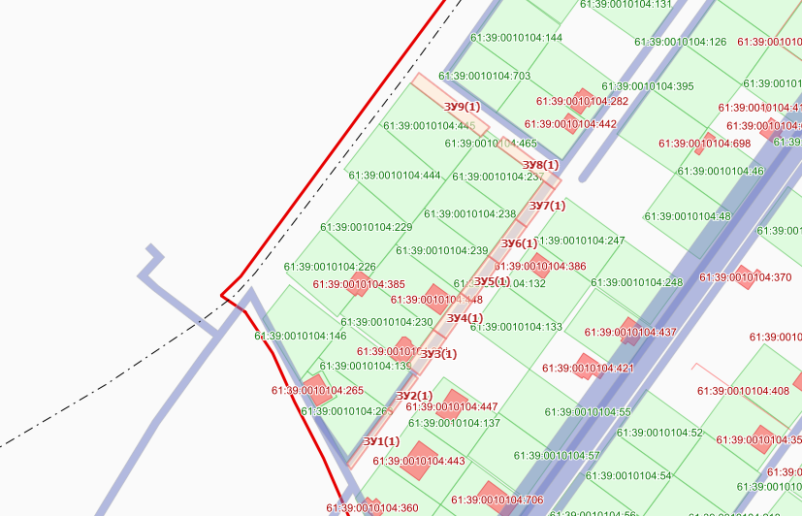

Условный номер земельного участка: 61:39:0010104:ЗУ1
Площадь земельного участка: 110 кв.м.
Обозначение характерных точек границ | Координаты, м
 | X | Y
1 | 2 | 3
61:39:0010104:ЗУ1(1)
1 | 468331.48 | 2293038.64
2 | 468328.69 | 2293042.38
3 | 468347.94 | 2293056.75
4 | 468350.63 | 2293053.13

Условный номер земельного участка: 61:39:0010104:ЗУ2
Площадь земельного участка: 108 кв.м.
Обозначение характерных точек границ | Координаты, м
 | X | Y
1 | 2 | 3
61:39:0010104:ЗУ2(1)
1 | 468350.63 | 2293053.13
2 | 468347.95 | 2293056.76
3 | 468367.63 | 2293071.00
4 | 468370.07 | 2293067.36

Условный номер земельного участка: 61:39:0010104:ЗУ3
Площадь земельного участка: 115 кв.м.
Обозначение характерных точек границ | Координаты, м
 | X | Y
1 | 2 | 3
61:39:0010104:ЗУ3(1)
1 | 468390.41 | 2293081.67
2 | 468387.77 | 2293085.34
3 | 468407.41 | 2293099.88
4 | 468410.16 | 2293095.83

Условный номер земельного участка: 61:39:0010104:ЗУ4
Площадь земельного участка: 151 кв.м.
Обозначение характерных точек границ | Координаты, м
 | X | Y
1 | 2 | 3
61:39:0010104:ЗУ4(1)
1 | 468471.55 | 2293138.98
2 | 468467.97 | 2293144.17
3 | 468487.81 | 2293158.38
4 | 468491.26 | 2293153.38
Условный номер земельного участка: 61:39:0010104:ЗУ5
Площадь земельного участка: 90 кв.м.
Обозначение характерных точек границ | Координаты, м
 | X | Y
1 | 2 | 3
61:39:0010104:ЗУ5(1)
1 | 468558.52 | 2293201.61
2 | 468556.42 | 2293204.63
3 | 468575.72 | 2293218.84
4 | 468577.91 | 2293215.72

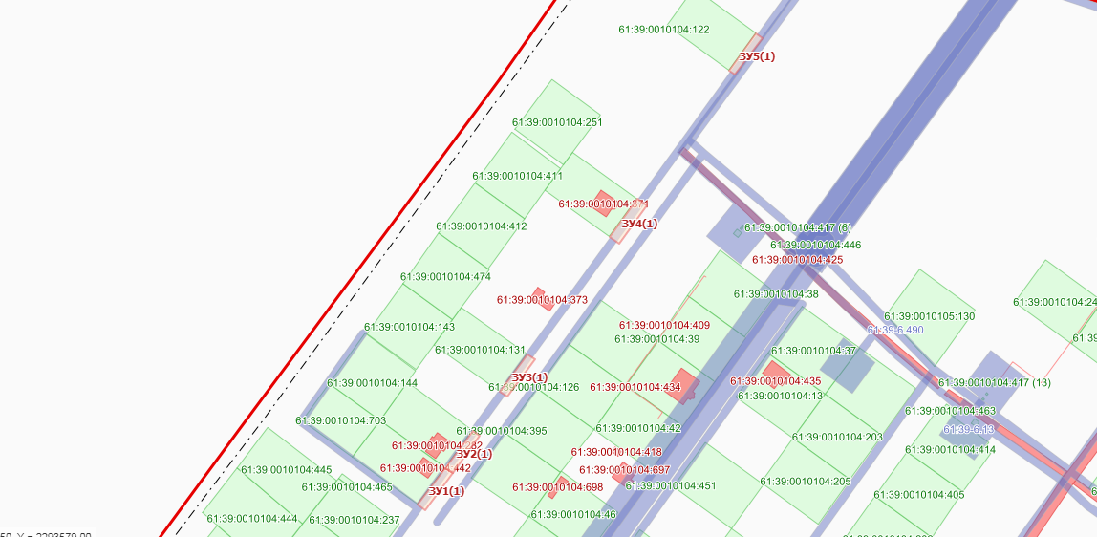

Условный номер земельного участка: 61:39:0010104:ЗУ1
Площадь земельного участка: 88 кв.м.
Обозначение характерных точек границ | Координаты, м
 | X | Y
1 | 2 | 3
61:39:0010104:ЗУ1(1)
1 | 468157.38 | 2292931.95
2 | 468175.67 | 2292945.51
3 | 468178.13 | 2292942.38
4 | 468161.38 | 2292929.81

Условный номер земельного участка: 61:39:0010104:ЗУ2
Площадь земельного участка: 65 кв.м.
Обозначение характерных точек границ | Координаты, м
 | X | Y
1 | 2 | 3
61:39:0010104:ЗУ2(1)
1 | 468120.62 | 2292951.53
2 | 468157.39 | 2292931.95
3 | 468117.80 | 2292949.49

Условный номер земельного участка: 61:39:0010104:ЗУ3
Площадь земельного участка: 104 кв.м.
Обозначение характерных точек границ | Координаты, м
 | X | Y
1 | 2 | 3
61:39:0010104:ЗУ3(1)
1 | 468175.68 | 2292945.50
2 | 468198.06 | 2292961.27
3 | 468200.14 | 2292958.27
4 | 468178.13 | 2292942.38

Условный номер земельного участка: 61:39:0010104:ЗУ4
Площадь земельного участка: 92 кв.м.
Обозначение характерных точек границ | Координаты, м
 | X | Y
1 | 2 | 3
61:39:0010104:ЗУ4(1)
1 | 468198.48 | 2292960.66
2 | 468219.91 | 2292977.51
3 | 468222.13 | 2292974.38
4 | 468200.14 | 2292958.28
Условный номер земельного участка: 61:39:0010104:ЗУ5
Площадь земельного участка: 109 кв.м.
Обозначение характерных точек границ | Координаты, м
 | X | Y
1 | 2 | 3
61:39:0010104:ЗУ5(1)
1 | 468219.89 | 2292977.53
2 | 468243.88 | 2292994.41
3 | 468245.98 | 2292991.53
4 | 468222.13 | 2292974.38

Условный номер земельного участка: 61:39:0010104:ЗУ6
Площадь земельного участка: 26 кв.м.
Обозначение характерных точек границ | Координаты, м
 | X | Y
1 | 2 | 3
61:39:0010104:ЗУ6(1)
1 | 468246.00 | 2292991.50
2 | 468245.54 | 2292992.14
3 | 468267.99 | 2293008.22
4 | 468268.63 | 2293007.34

Условный номер земельного участка: 61:39:0010104:ЗУ7
Площадь земельного участка: 30 кв.м.
Обозначение характерных точек границ | Координаты, м
 | X | Y
1 | 2 | 3
61:39:0010104:ЗУ7(1)
1 | 468268.01 | 2293008.21
2 | 468290.22 | 2293024.43
3 | 468290.88 | 2293023.50
4 | 468268.63 | 2293007.34

Условный номер земельного участка: 61:39:0010104:ЗУ8
Площадь земельного участка: 88 кв.м.
Обозначение характерных точек границ | Координаты, м
 | X | Y
1 | 2 | 3
61:39:0010104:ЗУ8(1)
1 | 468290.23 | 2293024.43
2 | 468312.47 | 2293040.64
3 | 468290.66 | 2293070.31
4 | 468291.94 | 2293071.25
5 | 468314.25 | 2293040.31
6 | 468290.88 | 2293023.50

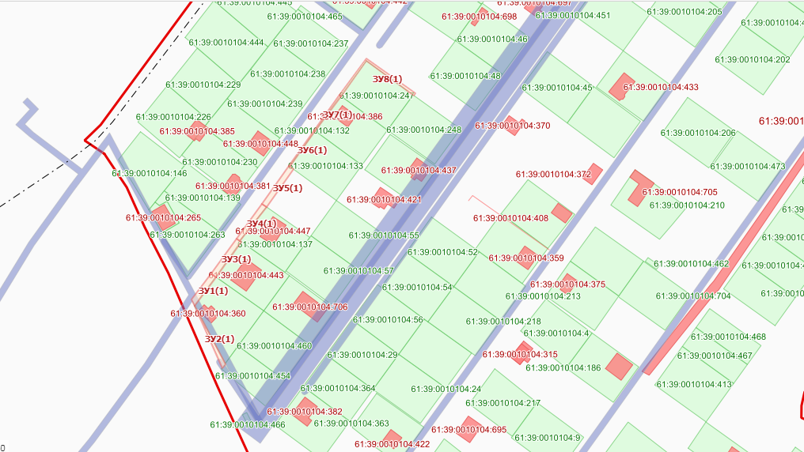

Условный номер земельного участка: 61:39:0010104:ЗУ1
Площадь земельного участка: 172 кв.м.
Обозначение характерных точек границ | Координаты, м
 | X | Y
1 | 2 | 3
61:39:0010104:ЗУ1(1)
1 | 468301.98 | 2293080.00
2 | 468323.19 | 2293050.19
3 | 468345.24 | 2293066.81
4 | 468346.94 | 2293064.41
5 | 468323.13 | 2293046.25
6 | 468300.24 | 2293078.78

Условный номер земельного участка: 61:39:0010104:ЗУ2
Площадь земельного участка: 89 кв.м.
Обозначение характерных точек границ | Координаты, м
 | X | Y
1 | 2 | 3
61:39:0010104:ЗУ2(1)
1 | 468345.25 | 2293066.82
2 | 468368.88 | 2293084.20
3 | 468370.66 | 2293081.59
4 | 468346.95 | 2293064.42

Условный номер земельного участка: 61:39:0010104:ЗУ3
Площадь земельного участка: 95 кв.м.
Обозначение характерных точек границ | Координаты, м
 | X | Y
1 | 2 | 3
61:39:0010104:ЗУ3(1)
1 | 468368.91 | 2293084.22
2 | 468391.99 | 2293101.21
3 | 468394.00 | 2293098.50
4 | 468370.75 | 2293081.56

Условный номер земельного участка: 61:39:0010104:ЗУ4
Площадь земельного участка: 94 кв.м.
Обозначение характерных точек границ | Координаты, м
 | X | Y
1 | 2 | 3
61:39:0010104:ЗУ4(1)
1 | 468392.00 | 2293101.22
2 | 468415.23 | 2293117.70
3 | 468417.17 | 2293115.10
4 | 468394.00 | 2293098.51

Условный номер земельного участка: 61:39:0010104:ЗУ5
Площадь земельного участка: 91 кв.м.
Обозначение характерных точек границ | Координаты, м
 | X | Y
1 | 2 | 3
61:39:0010104:ЗУ5(1)
1 | 468415.23 | 2293117.72
2 | 468438.31 | 2293134.36
3 | 468440.13 | 2293131.81
4 | 468417.18 | 2293115.10

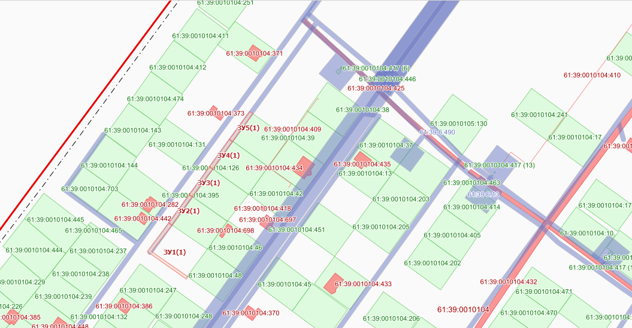
Условный номер земельного участка: 61:39:0010104:ЗУ1
Площадь земельного участка: 209 кв.м.
Обозначение характерных точек границ | Координаты, м
 | X | Y
1 | 2 | 3
61:39:0010104:ЗУ1(1)
1 | 468117.31 | 2292949.15
2 | 468084.69 | 2292969.94
3 | 468090.13 | 2292974.08
4 | 468093.04 | 2292976.27
5 | 468093.84 | 2292976.90

Условный номер земельного участка: 61:39:0010104:ЗУ2
Площадь земельного участка: 77 кв.м.
Обозначение характерных точек границ | Координаты, м
 | X | Y
1 | 2 | 3
61:39:0010104:ЗУ2(1)
1 | 468109.95 | 2292989.30
2 | 468097.35 | 2292979.57
3 | 468084.69 | 2292969.94
4 | 468083.12 | 2292971.98
5 | 468108.70 | 2292991.11

Условный номер земельного участка: 61:39:0010104:ЗУ3
Площадь земельного участка: 62 кв.м.
Обозначение характерных точек границ | Координаты, м
 | X | Y
1 | 2 | 3
61:39:0010104:ЗУ3(1)
1 | 468109.96 | 2292989.29
2 | 468108.70 | 2292991.11
3 | 468130.87 | 2293007.37
4 | 468132.18 | 2293005.48

Условный номер земельного участка: 61:39:0010104:ЗУ4
Площадь земельного участка: 63 кв.м.
Обозначение характерных точек границ | Координаты, м
 | X | Y
1 | 2 | 3
61:39:0010104:ЗУ4(1)
1 | 468132.18 | 2293005.48
2 | 468130.88 | 2293007.35
3 | 468153.09 | 2293023.53
4 | 468154.42 | 2293021.65

Условный номер земельного участка: 61:39:0010104:ЗУ5
Площадь земельного участка: 165 кв.м.
Обозначение характерных точек границ | Координаты, м
 | X | Y
1 | 2 | 3
61:39:0010104:ЗУ5(1)
1 | 468157.40 | 2293019.50
2 | 468153.91 | 2293024.14
3 | 468176.55 | 2293040.53
4 | 468180.01 | 2293035.56

Условный номер земельного участка: 61:39:0010104:ЗУ6
Площадь земельного участка: 168 кв.м.
Обозначение характерных точек границ | Координаты, м
 | X | Y
1 | 2 | 3
61:39:0010104:ЗУ6(1)
1 | 468180.01 | 2293035.56
2 | 468176.55 | 2293040.54
3 | 468199.00 | 2293056.63
4 | 468202.50 | 2293051.57

Условный номер земельного участка: 61:39:0010104:ЗУ7
Площадь земельного участка: 81 кв.м.
Обозначение характерных точек границ | Координаты, м
 | X | Y
1 | 2 | 3
61:39:0010104:ЗУ7(1)
1 | 468222.16 | 2293070.06
2 | 468220.56 | 2293072.36
3 | 468242.97 | 2293088.41
4 | 468244.69 | 2293085.89

Условный номер земельного участка: 61:39:0010104:ЗУ8
Площадь земельного участка: 78 кв.м.
Обозначение характерных точек границ | Координаты, м
 | X | Y
1 | 2 | 3
61:39:0010104:ЗУ8(1)
1 | 468222.16 | 2293070.06
2 | 468200.71 | 2293054.15
3 | 468199.01 | 2293056.63
4 | 468220.55 | 2293072.37

Условный номер земельного участка: 61:39:0010104:ЗУ9
Площадь земельного участка: 157 кв.м.
Обозначение характерных точек границ | Координаты, м
 | X | Y
1 | 2 | 3
61:39:0010104:ЗУ9(1)
1 | 468246.95 | 2293084.00
2 | 468243.66 | 2293088.75
3 | 468265.94 | 2293104.81
4 | 468269.16 | 2293100.22
Условный номер земельного участка: 61:39:0010104:ЗУ10
Площадь земельного участка: 109 кв.м.
Обозначение характерных точек границ | Координаты, м
 | X | Y
1 | 2 | 3
61:39:0010104:ЗУ10(1)
1 | 468280.64 | 2293109.63
2 | 468278.63 | 2293113.13
3 | 468301.72 | 2293129.78
4 | 468303.73 | 2293126.73

Условный номер земельного участка: 61:39:0010104:ЗУ11
Площадь земельного участка: 106 кв.м.
Обозначение характерных точек границ | Координаты, м
 | X | Y
1 | 2 | 3
61:39:0010104:ЗУ11(1)
1 | 468303.73 | 2293126.73
2 | 468301.71 | 2293129.78
3 | 468325.00 | 2293146.75
4 | 468327.09 | 2293143.67

Условный номер земельного участка: 61:39:0010104:ЗУ12
Площадь земельного участка: 89 кв.м.
Обозначение характерных точек границ | Координаты, м
 | X | Y
1 | 2 | 3
61:39:0010104:ЗУ12(1)
1 | 468327.10 | 2293143.67
2 | 468325.00 | 2293146.78
3 | 468347.50 | 2293163.13
4 | 468348.98 | 2293160.95

Условный номер земельного участка: 61:39:0010104:ЗУ13
Площадь земельного участка: 76 кв.м.
Обозначение характерных точек границ | Координаты, м
 | X | Y
1 | 2 | 3
61:39:0010104:ЗУ13(1)
1 | 468348.97 | 2293160.97
2 | 468347.50 | 2293163.13
3 | 468370.70 | 2293179.72
4 | 468372.16 | 2293177.45

Условный номер земельного участка: 61:39:0010104:ЗУ14
Площадь земельного участка: 77 кв.м.
Обозначение характерных точек границ | Координаты, м
 | X | Y
1 | 2 | 3
61:39:0010104:ЗУ14(1)
1 | 468372.16 | 2293177.45
2 | 468370.70 | 2293179.75
3 | 468394.00 | 2293196.50
4 | 468395.46 | 2293194.31
Условный номер земельного участка: 61:39:0010104:ЗУ16
Площадь земельного участка: 96 кв.м.
Обозначение характерных точек границ | Координаты, м
 | X | Y
1 | 2 | 3
61:39:0010104:ЗУ16(1)
1 | 468418.98 | 2293209.79
2 | 468418.43 | 2293210.55
3 | 468416.88 | 2293213.13
4 | 468440.13 | 2293228.88
5 | 468441.76 | 2293226.55
Условный номер земельного участка: 61:39:0010104:ЗУ17
Площадь земельного участка: 81 кв.м.
Обозначение характерных точек границ | Координаты, м
 | X | Y
1 | 2 | 3
61:39:0010104:ЗУ17(1)
1 | 468464.40 | 2293197.02
2 | 468452.23 | 2293212.94
3 | 468446.12 | 2293220.88
4 | 468443.08 | 2293224.85
5 | 468441.77 | 2293226.54
6 | 468440.14 | 2293228.89
7 | 468441.88 | 2293229.97
8 | 468465.97 | 2293198.13

Условный номер земельного участка: 61:39:0010104:ЗУ15
Обозначение характерных точек границ | Координаты, м
 | X | Y
1 | 2 | 3
61:39:0010104:ЗУ15(1)
1 | 468395.46 | 2293194.31
2 | 468393.99 | 2293196.52
3 | 468416.88 | 2293213.13
4 | 468418.45 | 2293210.52
Площадь земельного участка: 80 кв.м.

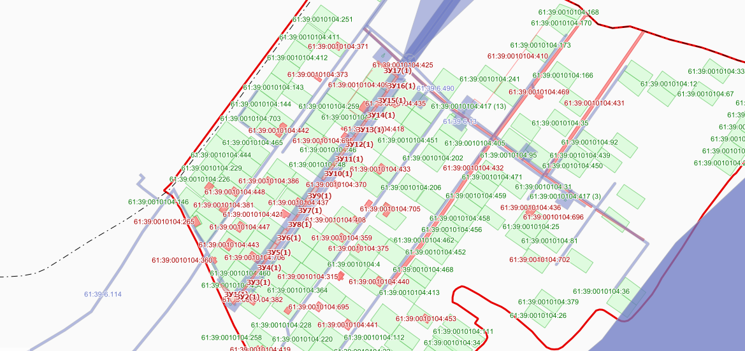

Условный номер земельного участка: 61:39:0010104:ЗУ1
Площадь земельного участка: 97 кв.м.
Обозначение характерных точек границ | Координаты, м
 | X | Y
1 | 2 | 3
61:39:0010104:ЗУ1(1)
1 | 468290.63 | 2293070.32
2 | 468269.16 | 2293100.22
3 | 468271.16 | 2293101.66
4 | 468292.88 | 2293072.00

Условный номер земельного участка: 61:39:0010104:ЗУ2
Площадь земельного участка: 114 кв.м.
Обозначение характерных точек границ | Координаты, м
 | X | Y
1 | 2 | 3
61:39:0010104:ЗУ2(1)
1 | 468301.97 | 2293080.03
2 | 468299.38 | 2293078.06
3 | 468278.19 | 2293107.94
4 | 468280.64 | 2293109.61

Условный номер земельного участка: 61:39:0010104:ЗУ3
Площадь земельного участка: 72 кв.м.
Обозначение характерных точек границ | Координаты, м
 | X | Y
1 | 2 | 3
61:39:0010104:ЗУ3(1)
1 | 468081.77 | 2292982.97
2 | 468106.20 | 2293000.80
3 | 468107.59 | 2292998.94
4 | 468083.17 | 2292980.98

Условный номер земельного участка: 61:39:0010104:ЗУ4
Площадь земельного участка: 55 кв.м.
Обозначение характерных точек границ | Координаты, м
 | X | Y
1 | 2 | 3
61:39:0010104:ЗУ4(1)
1 | 468106.21 | 2293000.80
2 | 468126.26 | 2293015.38
3 | 468127.53 | 2293013.69
4 | 468107.63 | 2292999.00
Условный номер земельного участка: 61:39:0010104:ЗУ5
Площадь земельного участка: 59 кв.м.
Обозначение характерных точек границ | Координаты, м
 | X | Y
1 | 2 | 3
61:39:0010104:ЗУ5(1)
1 | 468126.27 | 2293015.39
2 | 468148.47 | 2293031.56
3 | 468149.69 | 2293029.81
4 | 468127.55 | 2293013.67
Условный номер земельного участка: 61:39:0010104:ЗУ6
Площадь земельного участка: 57 кв.м.
Обозначение характерных точек границ | Координаты, м
 | X | Y
1 | 2 | 3
61:39:0010104:ЗУ6(1)
1 | 468149.70 | 2293029.80
2 | 468148.47 | 2293031.57
3 | 468170.70 | 2293047.75
4 | 468171.90 | 2293046.14
Условный номер земельного участка: 61:39:0010104:ЗУ7
Площадь земельного участка: 130 кв.м.
Обозначение характерных точек границ | Координаты, м
 | X | Y
1 | 2 | 3
61:39:0010104:ЗУ7(1)
1 | 468169.06 | 2293050.00
2 | 468191.05 | 2293065.98
3 | 468193.88 | 2293062.19
4 | 468171.91 | 2293046.13

Условный номер земельного участка: 61:39:0010104:ЗУ8
Площадь земельного участка: 129 кв.м.
Обозначение характерных точек границ | Координаты, м
 | X | Y
1 | 2 | 3
61:39:0010104:ЗУ8(1)
1 | 468191.08 | 2293066.00
2 | 468213.45 | 2293081.89
3 | 468216.16 | 2293078.06
4 | 468193.94 | 2293062.19

Условный номер земельного участка: 61:39:0010104:ЗУ9
Площадь земельного участка: 119 кв.м.
Обозначение характерных точек границ | Координаты, м
 | X | Y
1 | 2 | 3
61:39:0010104:ЗУ9(1)
1 | 468294.96 | 2293138.21
2 | 468318.06 | 2293155.06
3 | 468320.41 | 2293151.87
4 | 468297.41 | 2293134.66

Условный номер земельного участка: 61:39:0010104:ЗУ10
Обозначение характерных точек границ | Координаты, м
 | X | Y
1 | 2 | 3
61:39:0010104:ЗУ10(1)
1 | 468318.06 | 2293155.07
2 | 468340.69 | 2293172.55
3 | 468342.91 | 2293169.38
4 | 468320.42 | 2293151.89
Условный номер земельного участка: 61:39:0010104:ЗУ11
Площадь земельного участка: 108 кв.м.
Обозначение характерных точек границ | Координаты, м
 | X | Y
1 | 2 | 3
61:39:0010104:ЗУ11(1)
1 | 468340.69 | 2293172.56
2 | 468363.75 | 2293189.27
3 | 468365.88 | 2293186.27
4 | 468342.91 | 2293169.38
Условный номер земельного участка: 61:39:0010104:ЗУ12
Площадь земельного участка: 94 кв.м.
Обозначение характерных точек границ | Координаты, м
 | X | Y
1 | 2 | 3
61:39:0010104:ЗУ12(1)
1 | 468363.75 | 2293189.28
2 | 468387.48 | 2293205.27
3 | 468389.19 | 2293202.95
4 | 468365.88 | 2293186.28
Условный номер земельного участка: 61:39:0010104:ЗУ13
Площадь земельного участка: 85 кв.м.
Обозначение характерных точек границ | Координаты, м
 | X | Y
1 | 2 | 3
61:39:0010104:ЗУ13(1)
1 | 468387.49 | 2293205.27
2 | 468410.51 | 2293222.09
3 | 468412.34 | 2293219.56
4 | 468389.18 | 2293202.95
Площадь земельного участка: 112 кв.м.
Условный номер земельного участка: 61:39:0010104:ЗУ14
Площадь земельного участка: 208 кв.м.
Обозначение характерных точек границ | Координаты, м
 | X | Y
1 | 2 | 3
61:39:0010104:ЗУ14(1)
1 | 468410.53 | 2293222.08
2 | 468434.91 | 2293239.97
3 | 468424.01 | 2293255.09
4 | 468413.20 | 2293270.13
5 | 468415.56 | 2293271.94
6 | 468438.88 | 2293238.88
7 | 468412.34 | 2293219.59

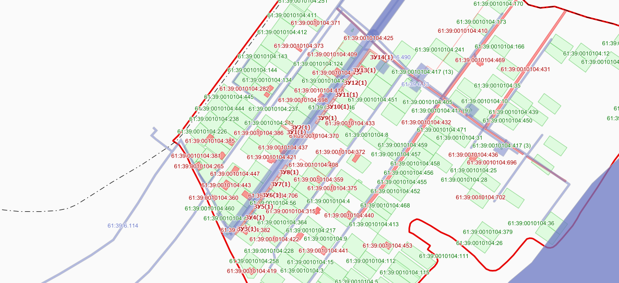

Условный номер земельного участка: 61:39:0010104:ЗУ1
Площадь земельного участка: 120 кв.м.
Обозначение характерных точек границ | Координаты, м
 | X | Y
1 | 2 | 3
61:39:0010104:ЗУ1(1)
1 | 468026.45 | 2292991.46
2 | 468024.54 | 2292990.02
3 | 467996.27 | 2293005.34
4 | 467995.41 | 2293018.88
5 | 468010.38 | 2293029.19
6 | 468011.55 | 2293027.57
7 | 467997.32 | 2293017.48
8 | 467997.95 | 2293006.24

Условный номер земельного участка: 61:39:0010104:ЗУ2
Площадь земельного участка: 38 кв.м.
Обозначение характерных точек границ | Координаты, м
 | X | Y
1 | 2 | 3
61:39:0010104:ЗУ2(1)
1 | 468011.55 | 2293027.57
2 | 468010.38 | 2293029.20
3 | 468026.22 | 2293040.19
4 | 468027.34 | 2293038.63
5 | 468019.44 | 2293033.10

Условный номер земельного участка: 61:39:0010104:ЗУ3
Площадь земельного участка: 66 кв.м.
Обозначение характерных точек границ | Координаты, м
 | X | Y
1 | 2 | 3
61:39:0010104:ЗУ3(1)
1 | 468057.68 | 2293060.85
2 | 468056.34 | 2293062.70
3 | 468079.12 | 2293079.15
4 | 468080.44 | 2293077.13

Условный номер земельного участка: 61:39:0010104:ЗУ4
Площадь земельного участка: 152 кв.м.
Обозначение характерных точек границ | Координаты, м
 | X | Y
1 | 2 | 3
61:39:0010104:ЗУ4(1)
1 | 468082.90 | 2293074.88
2 | 468079.77 | 2293079.52
3 | 468101.88 | 2293095.50
4 | 468105.13 | 2293091.07

Условный номер земельного участка: 61:39:0010104:ЗУ5
Площадь земельного участка: 149 кв.м.
Обозначение характерных точек границ | Координаты, м
 | X | Y
1 | 2 | 3
61:39:0010104:ЗУ5(1)
1 | 468105.13 | 2293091.07
2 | 468101.84 | 2293095.56
3 | 468124.25 | 2293111.50
4 | 468127.35 | 2293107.26

Условный номер земельного участка: 61:39:0010104:ЗУ6
Площадь земельного участка: 64 кв.м.
Обозначение характерных точек границ | Координаты, м
 | X | Y
1 | 2 | 3
61:39:0010104:ЗУ6(1)
1 | 468125.70 | 2293109.55
2 | 468124.25 | 2293111.50
3 | 468146.51 | 2293127.57
4 | 468147.77 | 2293125.73
5 | 468136.73 | 2293117.63

Условный номер земельного участка: 61:39:0010104:ЗУ7
Площадь земельного участка: 60 кв.м.
Обозначение характерных точек границ | Координаты, м
 | X | Y
1 | 2 | 3
61:39:0010104:ЗУ7(1)
1 | 468147.77 | 2293125.74
2 | 468146.50 | 2293127.59
3 | 468168.39 | 2293143.17
4 | 468169.68 | 2293141.40

Условный номер земельного участка: 61:39:0010104:ЗУ8
Площадь земельного участка: 133 кв.м.
Обозначение характерных точек границ | Координаты, м
 | X | Y
1 | 2 | 3
61:39:0010104:ЗУ8(1)
1 | 468171.31 | 2293139.22
2 | 468168.38 | 2293143.20
3 | 468190.70 | 2293159.19
4 | 468192.67 | 2293156.27
5 | 468193.39 | 2293155.27

Условный номер земельного участка: 61:39:0010104:ЗУ9
Площадь земельного участка: 1 кв.м.
Обозначение характерных точек границ | Координаты, м
 | X | Y
1 | 2 | 3
61:39:0010104:ЗУ9(1)
1 | 468193.55 | 2293155.39
2 | 468193.41 | 2293155.27
3 | 468192.63 | 2293156.35
4 | 468190.71 | 2293159.19
5 | 468190.79 | 2293159.20

Условный номер земельного участка: 61:39:0010104:ЗУ10
Площадь земельного участка: 105 кв.м.
Обозначение характерных точек границ | Координаты, м
 | X | Y
1 | 2 | 3
61:39:0010104:ЗУ10(1)
1 | 468193.55 | 2293155.38
2 | 468190.79 | 2293159.21
3 | 468213.50 | 2293174.81
4 | 468215.15 | 2293172.41

Условный номер земельного участка: 61:39:0010104:ЗУ11
Площадь земельного участка: 81 кв.м.
Обозначение характерных точек границ | Координаты, м
 | X | Y
1 | 2 | 3
61:39:0010104:ЗУ11(1)
1 | 468250.94 | 2293197.20
2 | 468249.16 | 2293199.48
3 | 468272.35 | 2293216.19
4 | 468274.01 | 2293213.95

Условный номер земельного участка: 61:39:0010104:ЗУ12
Площадь земельного участка: 53 кв.м.
Обозначение характерных точек границ | Координаты, м
 | X | Y
1 | 2 | 3
61:39:0010104:ЗУ12(1)
1 | 468274.06 | 2293215.91
2 | 468273.02 | 2293217.47
3 | 468296.00 | 2293234.26
4 | 468297.09 | 2293232.73

Условный номер земельного участка: 61:39:0010104:ЗУ13
Площадь земельного участка: 82 кв.м.
Обозначение характерных точек границ | Координаты, м
 | X | Y
1 | 2 | 3
61:39:0010104:ЗУ13(1)
1 | 468297.09 | 2293232.72
2 | 468296.02 | 2293234.25
3 | 468318.69 | 2293251.56
4 | 468320.93 | 2293248.41

Условный номер земельного участка: 61:39:0010104:ЗУ14
Площадь земельного участка: 113 кв.м.
Обозначение характерных точек границ | Координаты, м
 | X | Y
1 | 2 | 3
61:39:0010104:ЗУ14(1)
1 | 468320.94 | 2293248.42
2 | 468318.67 | 2293251.58
3 | 468342.00 | 2293268.38
4 | 468344.28 | 2293265.07
Условный номер земельного участка: 61:39:0010104:ЗУ15
Площадь земельного участка: 115 кв.м.
Обозначение характерных точек границ | Координаты, м
 | X | Y
1 | 2 | 3
61:39:0010104:ЗУ15(1)
1 | 468344.39 | 2293264.93
2 | 468342.01 | 2293268.38
3 | 468365.14 | 2293284.98
4 | 468367.38 | 2293281.79

Условный номер земельного участка: 61:39:0010104:ЗУ16
Площадь земельного участка: 461 кв.м.
Обозначение характерных точек границ | Координаты, м
 | X | Y
1 | 2 | 3
61:39:0010104:ЗУ16(1)
1 | 468367.40 | 2293281.80
2 | 468365.13 | 2293285.00
3 | 468395.52 | 2293306.59
4 | 468421.44 | 2293276.19
5 | 468416.91 | 2293272.94
6 | 468413.20 | 2293270.11
7 | 468392.05 | 2293299.45

Условный номер земельного участка: 61:39:0010104:ЗУ17
Площадь земельного участка: 214 кв.м.
Обозначение характерных точек границ | Координаты, м
 | X | Y
1 | 2 | 3
61:39:0010104:ЗУ17(1)
1 | 468430.29 | 2293283.75
2 | 468426.53 | 2293280.47
3 | 468424.38 | 2293282.75
4 | 468422.63 | 2293284.75
5 | 468420.97 | 2293286.72
6 | 468419.13 | 2293288.78
7 | 468417.44 | 2293290.63
8 | 468414.91 | 2293293.22
9 | 468411.91 | 2293296.50
10 | 468400.16 | 2293309.38
11 | 468431.95 | 2293332.23
12 | 468433.07 | 2293330.49
13 | 468429.36 | 2293327.83
14 | 468425.65 | 2293325.17
15 | 468418.25 | 2293319.88
16 | 468403.45 | 2293309.26

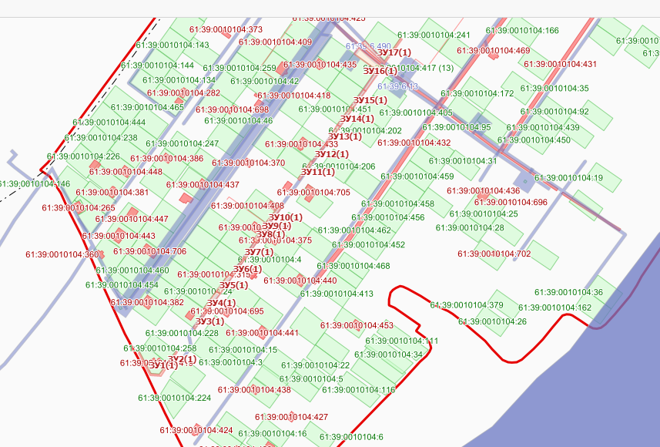
Условный номер земельного участка: 61:39:0010104:ЗУ1
Площадь земельного участка: 109 кв.м.
Обозначение характерных точек границ | Координаты, м
 | X | Y
1 | 2 | 3
61:39:0010104:ЗУ1(1)
1 | 467971.75 | 2293019.24
2 | 467990.45 | 2293031.00
3 | 467993.63 | 2293026.80
4 | 467978.13 | 2293016.75

Условный номер земельного участка: 61:39:0010104:ЗУ2
Площадь земельного участка: 110 кв.м.
Обозначение характерных точек границ | Координаты, м
 | X | Y
1 | 2 | 3
61:39:0010104:ЗУ2(1)
1 | 467993.50 | 2293031.27
2 | 468017.91 | 2293049.41
3 | 468020.34 | 2293046.50
4 | 467995.58 | 2293028.52

Условный номер земельного участка: 61:39:0010104:ЗУ3
Площадь земельного участка: 112 кв.м.
Обозначение характерных точек границ | Координаты, м
 | X | Y
1 | 2 | 3
61:39:0010104:ЗУ3(1)
1 | 467995.52 | 2293077.41
2 | 467997.67 | 2293079.19
3 | 468022.69 | 2293048.06
4 | 468020.31 | 2293046.56
5 | 468007.88 | 2293061.96

Условный номер земельного участка: 61:39:0010104:ЗУ4
Площадь земельного участка: 232 кв.м.
Обозначение характерных точек границ | Координаты, м
 | X | Y
1 | 2 | 3
61:39:0010104:ЗУ4(1)
1 | 468028.00 | 2293057.11
2 | 468050.75 | 2293073.97
3 | 468053.09 | 2293071.13
4 | 468027.50 | 2293052.31
5 | 468003.81 | 2293085.22
6 | 468006.28 | 2293087.19

Условный номер земельного участка: 61:39:0010104:ЗУ5
Площадь земельного участка: 104 кв.м.
Обозначение характерных точек границ | Координаты, м
 | X | Y
1 | 2 | 3
61:39:0010104:ЗУ5(1)
1 | 468050.76 | 2293073.97
2 | 468073.13 | 2293089.88
3 | 468075.44 | 2293086.69
4 | 468053.11 | 2293071.12

Условный номер земельного участка: 61:39:0010104:ЗУ6
Площадь земельного участка: 108 кв.м.
Обозначение характерных точек границ | Координаты, м
 | X | Y
1 | 2 | 3
61:39:0010104:ЗУ6(1)
1 | 468073.12 | 2293089.88
2 | 468095.16 | 2293105.71
3 | 468097.59 | 2293102.53
4 | 468075.45 | 2293086.69

Условный номер земельного участка: 61:39:0010104:ЗУ7
Площадь земельного участка: 110 кв.м.
Обозначение характерных точек границ | Координаты, м
 | X | Y
1 | 2 | 3
61:39:0010104:ЗУ7(1)
1 | 468095.16 | 2293105.71
2 | 468117.39 | 2293121.84
3 | 468119.77 | 2293118.66
4 | 468097.63 | 2293102.50

Условный номер земельного участка: 61:39:0010104:ЗУ8
Площадь земельного участка: 99 кв.м.
Обозначение характерных точек границ | Координаты, м
 | X | Y
1 | 2 | 3
61:39:0010104:ЗУ8(1)
1 | 468117.38 | 2293121.88
2 | 468141.34 | 2293138.23
3 | 468143.13 | 2293136.02
4 | 468119.77 | 2293118.66

Условный номер земельного участка: 61:39:0010104:ЗУ9
Площадь земельного участка: 87 кв.м.
Обозначение характерных точек границ | Координаты, м
 | X | Y
1 | 2 | 3
61:39:0010104:ЗУ9(1)
1 | 468141.34 | 2293138.23
2 | 468161.58 | 2293154.23
3 | 468163.97 | 2293151.09
4 | 468143.13 | 2293136.03

Условный номер земельного участка: 61:39:0010104:ЗУ10
Площадь земельного участка: 76 кв.м.
Обозначение характерных точек границ | Координаты, м
 | X | Y
1 | 2 | 3
61:39:0010104:ЗУ10(1)
1 | 468163.41 | 2293154.11
2 | 468185.48 | 2293169.59
3 | 468187.10 | 2293167.19
4 | 468165.00 | 2293151.88

Условный номер земельного участка: 61:39:0010104:ЗУ11
Площадь земельного участка: 212 кв.м.
Обозначение характерных точек границ | Координаты, м
 | X | Y
1 | 2 | 3
61:39:0010104:ЗУ11(1)
1 | 468185.48 | 2293169.59
2 | 468207.22 | 2293185.38
3 | 468185.47 | 2293215.89
4 | 468188.09 | 2293217.86
5 | 468211.63 | 2293184.94
6 | 468187.10 | 2293167.19

Условный номер земельного участка: 61:39:0010104:ЗУ12
Площадь земельного участка: 229 кв.м.
Обозначение характерных точек границ | Координаты, м
 | X | Y
1 | 2 | 3
61:39:0010104:ЗУ12(1)
1 | 468199.34 | 2293225.97
2 | 468221.02 | 2293195.17
3 | 468232.25 | 2293202.73
4 | 468237.88 | 2293206.61
5 | 468243.33 | 2293210.52
6 | 468245.38 | 2293207.45
7 | 468220.88 | 2293190.38
8 | 468196.73 | 2293223.84

Условный номер земельного участка: 61:39:0010104:ЗУ13
Площадь земельного участка: 106 кв.м.
Обозначение характерных точек границ | Координаты, м
 | X | Y
1 | 2 | 3
61:39:0010104:ЗУ13(1)
1 | 468243.32 | 2293210.54
2 | 468265.94 | 2293227.17
3 | 468268.00 | 2293223.88
4 | 468245.39 | 2293207.45

Условный номер земельного участка: 61:39:0010104:ЗУ14
Площадь земельного участка: 108 кв.м.
Обозначение характерных точек границ | Координаты, м
 | X | Y
1 | 2 | 3
61:39:0010104:ЗУ14(1)
1 | 468265.94 | 2293227.18
2 | 468289.13 | 2293243.76
3 | 468291.25 | 2293240.75

Условный номер земельного участка: 61:39:0010104:ЗУ15
Площадь земельного участка: 109 кв.м.
Обозначение характерных точек границ | Координаты, м
 | X | Y
1 | 2 | 3
61:39:0010104:ЗУ15(1)
1 | 468289.13 | 2293243.75
2 | 468312.56 | 2293261.64
3 | 468314.83 | 2293258.67
4 | 468291.25 | 2293240.75
4
468268.01
2293223.88
Условный номер земельного участка: 61:39:0010104:ЗУ16
Площадь земельного участка: 93 кв.м.
Обозначение характерных точек границ | Координаты, м
 | X | Y
1 | 2 | 3
61:39:0010104:ЗУ16(1)
1 | 468312.58 | 2293261.65
2 | 468335.60 | 2293278.08
3 | 468337.26 | 2293275.73
4 | 468314.84 | 2293258.67

Условный номер земельного участка: 61:39:0010104:ЗУ17
Площадь земельного участка: 76 кв.м.
Обозначение характерных точек границ | Координаты, м
 | X | Y
1 | 2 | 3
61:39:0010104:ЗУ17(1)
1 | 468335.60 | 2293278.09
2 | 468358.81 | 2293294.90
3 | 468360.25 | 2293292.91
4 | 468337.27 | 2293275.73
Условный номер земельного участка: 61:39:0010104:ЗУ18
Площадь земельного участка: 104 кв.м.
Обозначение характерных точек границ | Координаты, м
 | X | Y
1 | 2 | 3
61:39:0010104:ЗУ18(1)
1 | 468358.80 | 2293294.91
2 | 468382.38 | 2293311.81
3 | 468381.14 | 2293313.50
4 | 468386.63 | 2293317.57
5 | 468389.31 | 2293313.67
6 | 468360.26 | 2293292.91

Условный номер земельного участка: 61:39:0010104:ЗУ19
Площадь земельного участка: 88 кв.м.
Обозначение характерных точек границ | Координаты, м
 | X | Y
1 | 2 | 3
61:39:0010104:ЗУ19(1)
1 | 468437.06 | 2293351.17
2 | 468459.29 | 2293367.34
3 | 468461.25 | 2293364.56
4 | 468438.88 | 2293348.75

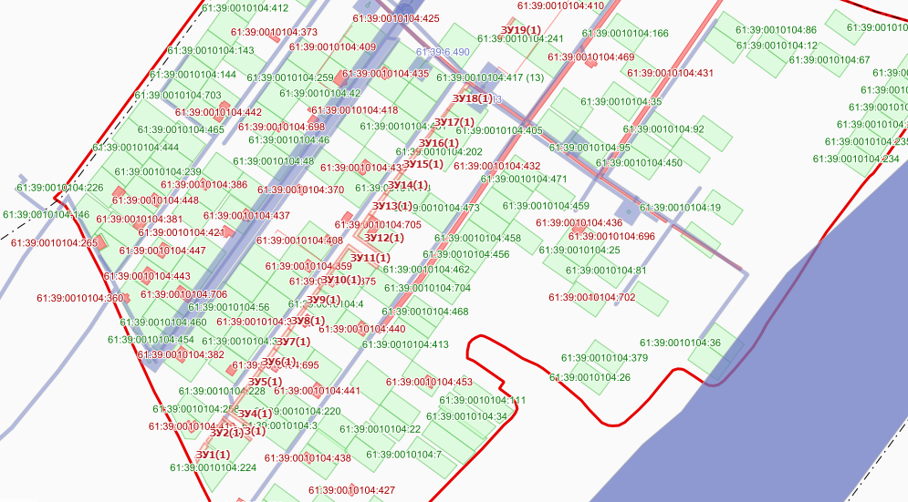

Условный номер земельного участка: 61:39:0010104:ЗУ1
Площадь земельного участка: 69 кв.м.
Обозначение характерных точек границ | Координаты, м
 | X | Y
1 | 2 | 3
61:39:0010104:ЗУ1(1)
1 | 467984.55 | 2293116.94
2 | 467983.06 | 2293119.09
3 | 468005.53 | 2293135.00
4 | 468006.88 | 2293132.98
Условный номер земельного участка: 61:39:0010104:ЗУ2
Площадь земельного участка: 71 кв.м.
Обозначение характерных точек границ | Координаты, м
 | X | Y
1 | 2 | 3
61:39:0010104:ЗУ2(1)
1 | 468006.88 | 2293132.98
2 | 468005.52 | 2293135.02
3 | 468027.56 | 2293151.19
4 | 468029.20 | 2293149.02
Условный номер земельного участка: 61:39:0010104:ЗУ3
Площадь земельного участка: 110 кв.м.
Обозначение характерных точек границ | Координаты, м
 | X | Y
1 | 2 | 3
61:39:0010104:ЗУ3(1)
1 | 468029.20 | 2293149.02
2 | 468027.54 | 2293151.22
3 | 468048.42 | 2293166.52
4 | 468051.84 | 2293161.88

Условный номер земельного участка: 61:39:0010104:ЗУ4
Площадь земельного участка: 148 кв.м.
Обозначение характерных точек границ | Координаты, м
 | X | Y
1 | 2 | 3
61:39:0010104:ЗУ4(1)
1 | 468051.86 | 2293161.90
2 | 468048.44 | 2293166.53
3 | 468071.06 | 2293182.13
4 | 468074.05 | 2293178.07
Условный номер земельного участка: 61:39:0010104:ЗУ5
Площадь земельного участка: 115 кв.м.
Обозначение характерных точек границ | Координаты, м
 | X | Y
1 | 2 | 3
61:39:0010104:ЗУ5(1)
1 | 468074.06 | 2293178.08
2 | 468071.05 | 2293182.13
3 | 468094.50 | 2293199.13
4 | 468096.19 | 2293196.77

Условный номер земельного участка: 61:39:0010104:ЗУ6
Площадь земельного участка: 86 кв.м.
Обозначение характерных точек границ | Координаты, м
 | X | Y
1 | 2 | 3
61:39:0010104:ЗУ6(1)
1 | 468096.17 | 2293196.81
2 | 468094.50 | 2293199.19
3 | 468105.57 | 2293207.37
4 | 468111.10 | 2293211.46
5 | 468113.87 | 2293213.50
6 | 468115.31 | 2293214.52
7 | 468116.63 | 2293215.55
8 | 468118.58 | 2293212.84

Условный номер земельного участка: 61:39:0010104:ЗУ7
Площадь земельного участка: 114 кв.м.
Обозначение характерных точек границ | Координаты, м
 | X | Y
1 | 2 | 3
61:39:0010104:ЗУ7(1)
1 | 468118.56 | 2293212.84
2 | 468116.63 | 2293215.56
3 | 468139.16 | 2293233.34
4 | 468141.77 | 2293229.50

Условный номер земельного участка: 61:39:0010104:ЗУ8
Площадь земельного участка: 145 кв.м.
Обозначение характерных точек границ | Координаты, м
 | X | Y
1 | 2 | 3
61:39:0010104:ЗУ8(1)
1 | 468141.77 | 2293229.50
2 | 468139.16 | 2293233.34
3 | 468160.68 | 2293250.32
4 | 468164.22 | 2293245.57

Условный номер земельного участка: 61:39:0010104:ЗУ9
Площадь земельного участка: 105 кв.м.
Обозначение характерных точек границ | Координаты, м
 | X | Y
1 | 2 | 3
61:39:0010104:ЗУ9(1)
1 | 468182.73 | 2293225.80
2 | 468179.85 | 2293223.73
3 | 468170.30 | 2293237.11
4 | 468165.52 | 2293243.78
5 | 468164.30 | 2293245.48
6 | 468163.09 | 2293247.10
7 | 468160.68 | 2293250.34
8 | 468163.01 | 2293252.16

Условный номер земельного участка: 61:39:0010104:ЗУ10
Площадь земельного участка: 154 кв.м.
Обозначение характерных точек границ | Координаты, м
 | X | Y
1 | 2 | 3
61:39:0010104:ЗУ10(1)
1 | 468223.31 | 2293288.43
2 | 468219.94 | 2293292.91
3 | 468243.46 | 2293309.32
4 | 468246.45 | 2293305.05
5 | 468234.88 | 2293296.76

Условный номер земельного участка: 61:39:0010104:ЗУ11
Площадь земельного участка: 64 кв.м.
Обозначение характерных точек границ | Координаты, м
 | X | Y
1 | 2 | 3
61:39:0010104:ЗУ11(1)
1 | 468393.40 | 2293410.46
2 | 468392.17 | 2293412.07
3 | 468414.05 | 2293428.71
4 | 468415.64 | 2293426.64

Условный номер земельного участка: 61:39:0010104:ЗУ12
Площадь земельного участка: 122 кв.м.
Обозначение характерных точек границ | Координаты, м
 | X | Y
1 | 2 | 3
61:39:0010104:ЗУ12(1)
1 | 468462.80 | 2293460.77
2 | 468460.35 | 2293463.97
3 | 468482.44 | 2293480.75
4 | 468485.19 | 2293476.78

Условный номер земельного участка: 61:39:0010104:ЗУ13
Площадь земельного участка: 104 кв.м.
Обозначение характерных точек границ | Координаты, м
 | X | Y
1 | 2 | 3
61:39:0010104:ЗУ13(1)
1 | 468485.19 | 2293476.81
2 | 468482.47 | 2293480.77
3 | 468501.69 | 2293495.42
4 | 468503.89 | 2293492.37

Условный номер земельного участка: 61:39:0010104:ЗУ14
Площадь земельного участка: 135 кв.м.
Обозначение характерных точек границ | Координаты, м
 | X | Y
1 | 2 | 3
61:39:0010104:ЗУ14(1)
1 | 468503.89 | 2293492.37
2 | 468501.69 | 2293495.42
3 | 468528.30 | 2293515.67
4
468529.84
2293511.25
Условный номер земельного участка: 61:39:0010104:ЗУ15
Площадь земельного участка: 186 кв.м.
Обозначение характерных точек границ | Координаты, м
 | X | Y
1 | 2 | 3
61:39:0010104:ЗУ15(1)
1 | 468529.84 | 2293511.25
2 | 468528.30 | 2293515.67
3 | 468529.77 | 2293516.79
4 | 468530.52 | 2293517.31
5 | 468533.46 | 2293519.38
6 | 468538.59 | 2293523.00
7 | 468540.97 | 2293522.76
8 | 468543.41 | 2293522.52
9 | 468558.06 | 2293485.84
10 | 468555.19 | 2293483.83
11 | 468541.59 | 2293519.80

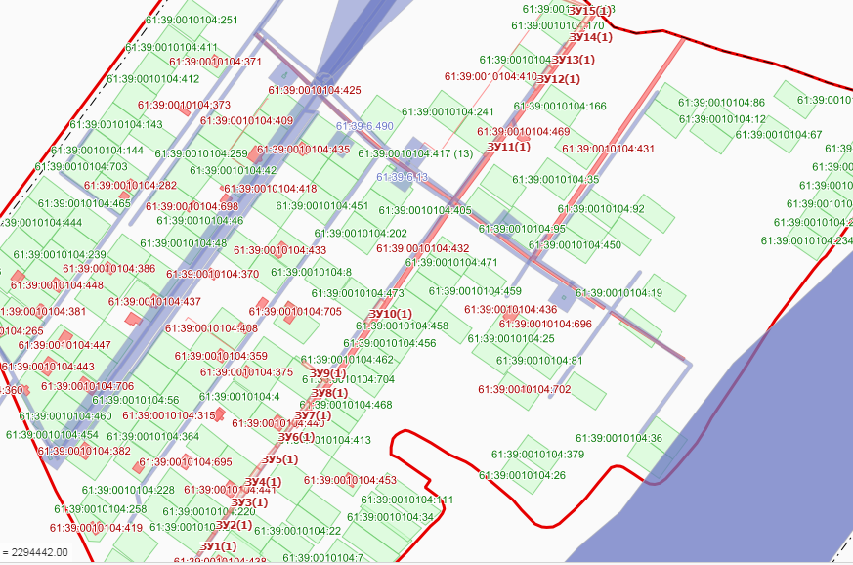

Условный номер земельного участка: 61:39:0010104:ЗУ1
Площадь земельного участка: 57 кв.м.
Обозначение характерных точек границ | Координаты, м
 | X | Y
1 | 2 | 3
61:39:0010104:ЗУ1(1)
1 | 467915.47 | 2293080.69
2 | 467931.42 | 2293092.20
3 | 467933.19 | 2293089.72
4 | 467917.09 | 2293078.44

Условный номер земельного участка: 61:39:0010104:ЗУ2
Площадь земельного участка: 61 кв.м.
Обозначение характерных точек границ | Координаты, м
 | X | Y
1 | 2 | 3
61:39:0010104:ЗУ2(1)
1 | 467931.44 | 2293092.20
2 | 467948.73 | 2293104.55
3 | 467950.39 | 2293102.38
4 | 467933.19 | 2293089.81

Условный номер земельного участка: 61:39:0010104:ЗУ3
Площадь земельного участка: 142 кв.м.
Обозначение характерных точек границ | Координаты, м
 | X | Y
1 | 2 | 3
61:39:0010104:ЗУ3(1)
1 | 467948.72 | 2293104.55
2 | 467976.33 | 2293128.25
3 | 467979.19 | 2293124.00
4 | 467950.41 | 2293102.36

Условный номер земельного участка: 61:39:0010104:ЗУ4
Площадь земельного участка: 97 кв.м.
Обозначение характерных точек границ | Координаты, м
 | X | Y
1 | 2 | 3
61:39:0010104:ЗУ4(1)
1 | 467976.35 | 2293128.27
2 | 467992.50 | 2293140.00
3 | 467995.19 | 2293136.38
4 | 467979.22 | 2293124.03

Условный номер земельного участка: 61:39:0010104:ЗУ5
Площадь земельного участка: 76 кв.м.
Обозначение характерных точек границ | Координаты, м
 | X | Y
1 | 2 | 3
61:39:0010104:ЗУ5(1)
1 | 467993.24 | 2293140.53
2 | 468007.13 | 2293150.71
3 | 468009.82 | 2293147.09
4 | 467995.84 | 2293137.09

Условный номер земельного участка: 61:39:0010104:ЗУ6
Площадь земельного участка: 70 кв.м.
Обозначение характерных точек границ | Координаты, м
 | X | Y
1 | 2 | 3
61:39:0010104:ЗУ6(1)
1 | 468008.54 | 2293148.81
2 | 468032.80 | 2293166.52
3 | 468034.25 | 2293164.44
4 | 468009.83 | 2293147.10

Условный номер земельного участка: 61:39:0010104:ЗУ7
Площадь земельного участка: 100 кв.м.
Обозначение характерных точек границ | Координаты, м
 | X | Y
1 | 2 | 3
61:39:0010104:ЗУ7(1)
1 | 468032.80 | 2293166.53
2 | 468057.75 | 2293187.00
3 | 468059.84 | 2293184.00
4 | 468034.27 | 2293164.47

Условный номер земельного участка: 61:39:0010104:ЗУ8
Площадь земельного участка: 134 кв.м.
Обозначение характерных точек границ | Координаты, м
 | X | Y
1 | 2 | 3
61:39:0010104:ЗУ8(1)
1 | 468057.77 | 2293187.00
2 | 468083.72 | 2293206.09
3 | 468086.62 | 2293202.50
4 | 468059.86 | 2293184.00

Условный номер земельного участка: 61:39:0010104:ЗУ9
Площадь земельного участка: 160 кв.м.
Обозначение характерных точек границ | Координаты, м
 | X | Y
1 | 2 | 3
61:39:0010104:ЗУ9(1)
1 | 468083.72 | 2293206.10
2 | 468107.22 | 2293222.91
3 | 468111.09 | 2293217.67
4 | 468086.63 | 2293202.50

Условный номер земельного участка: 61:39:0010104:ЗУ10
Площадь земельного участка: 172 кв.м.
Обозначение характерных точек границ | Координаты, м
 | X | Y
1 | 2 | 3
61:39:0010104:ЗУ10(1)
1 | 468107.23 | 2293222.94
2 | 468131.55 | 2293240.38
3 | 468134.38 | 2293236.31
4 | 468111.11 | 2293217.66

Условный номер земельного участка: 61:39:0010104:ЗУ11
Площадь земельного участка: 68 кв.м.
Обозначение характерных точек границ | Координаты, м
 | X | Y
1 | 2 | 3
61:39:0010104:ЗУ11(1)
1 | 468131.54 | 2293240.38
2 | 468143.50 | 2293248.99
3 | 468145.95 | 2293245.59
4 | 468134.39 | 2293236.32

Условный номер земельного участка: 61:39:0010104:ЗУ12
Площадь земельного участка: 57 кв.м.
Обозначение характерных точек границ | Координаты, м
 | X | Y
1 | 2 | 3
61:39:0010104:ЗУ12(1)
1 | 468143.51 | 2293249.00
2 | 468155.50 | 2293257.65
3 | 468157.55 | 2293254.88
4 | 468145.96 | 2293245.59

Условный номер земельного участка: 61:39:0010104:ЗУ13
Площадь земельного участка: 108 кв.м.
Обозначение характерных точек границ | Координаты, м
 | X | Y
1 | 2 | 3
61:39:0010104:ЗУ13(1)
1 | 468155.50 | 2293257.64
2 | 468132.11 | 2293290.11
3 | 468134.11 | 2293291.59
4 | 468151.20 | 2293267.84
5 | 468152.34 | 2293266.28
6 | 468153.48 | 2293264.72
7 | 468155.64 | 2293261.75
8 | 468159.52 | 2293256.45
9 | 468157.55 | 2293254.88

Условный номер земельного участка: 61:39:0010104:ЗУ14
Площадь земельного участка: 180 кв.м.
Обозначение характерных точек границ | Координаты, м
 | X | Y
1 | 2 | 3
61:39:0010104:ЗУ14(1)
1 | 468185.72 | 2293279.11
2 | 468187.33 | 2293276.89
3 | 468166.84 | 2293263.00
4 | 468142.16 | 2293297.16
5 | 468144.70 | 2293298.95
6 | 468168.00 | 2293266.39

Условный номер земельного участка: 61:39:0010104:ЗУ15
Площадь земельного участка: 66 кв.м.
Обозначение характерных точек границ | Координаты, м
 | X | Y
1 | 2 | 3
61:39:0010104:ЗУ15(1)
1 | 468185.73 | 2293279.13
2 | 468203.45 | 2293291.81
3 | 468205.41 | 2293289.14
4 | 468187.34 | 2293276.89

Условный номер земельного участка: 61:39:0010104:ЗУ16
Площадь земельного участка: 78 кв.м.
Обозначение характерных точек границ | Координаты, м
 | X | Y
1 | 2 | 3
61:39:0010104:ЗУ16(1)
1 | 468203.45 | 2293291.82
2 | 468221.17 | 2293304.51
3 | 468223.42 | 2293301.33
4 | 468205.41 | 2293289.14

Условный номер земельного участка: 61:39:0010104:ЗУ17
Площадь земельного участка: 91 кв.м.
Обозначение характерных точек границ | Координаты, м
 | X | Y
1 | 2 | 3
61:39:0010104:ЗУ17(1)
1 | 468221.18 | 2293304.51
2 | 468238.91 | 2293317.19
3 | 468241.43 | 2293313.53
4 | 468223.43 | 2293301.34

Условный номер земельного участка: 61:39:0010104:ЗУ18
Площадь земельного участка: 103 кв.м.
Обозначение характерных точек границ | Координаты, м
 | X | Y
1 | 2 | 3
61:39:0010104:ЗУ18(1)
1 | 468256.63 | 2293329.88
2 | 468259.44 | 2293325.75
3 | 468241.45 | 2293313.54
4 | 468238.90 | 2293317.20

Условный номер земельного участка: 61:39:0010104:ЗУ19
Площадь земельного участка: 115 кв.м.
Обозначение характерных точек границ | Координаты, м
 | X | Y
1 | 2 | 3
61:39:0010104:ЗУ19(1)
1 | 468256.64 | 2293329.88
2 | 468274.34 | 2293342.57
3 | 468277.58 | 2293338.02
4 | 468259.47 | 2293325.77

Условный номер земельного участка: 61:39:0010104:ЗУ20
Площадь земельного участка: 128 кв.м.
Обозначение характерных точек границ | Координаты, м
 | X | Y
1 | 2 | 3
61:39:0010104:ЗУ20(1)
1 | 468274.36 | 2293342.56
2 | 468292.09 | 2293355.27
3 | 468295.66 | 2293350.27
4 | 468277.59 | 2293338.04

Условный номер земельного участка: 61:39:0010104:ЗУ21
Площадь земельного участка: 139 кв.м.
Обозначение характерных точек границ | Координаты, м
 | X | Y
1 | 2 | 3
61:39:0010104:ЗУ21(1)
1 | 468292.11 | 2293355.27
2 | 468309.82 | 2293367.95
3 | 468313.66 | 2293362.47
4 | 468295.66 | 2293350.28

Условный номер земельного участка: 61:39:0010104:ЗУ22
Площадь земельного участка: 230 кв.м.
Обозначение характерных точек границ | Координаты, м
 | X | Y
1 | 2 | 3
61:39:0010104:ЗУ22(1)
1 | 468309.82 | 2293367.96
2 | 468338.08 | 2293387.09
3 | 468342.11 | 2293381.74
4 | 468313.68 | 2293362.46

Условный номер земельного участка: 61:39:0010104:ЗУ23
Площадь земельного участка: 215 кв.м.
Обозначение характерных точек границ | Координаты, м
 | X | Y
1 | 2 | 3
61:39:0010104:ЗУ23(1)
1 | 468360.20 | 2293404.82
2 | 468364.79 | 2293398.65
3 | 468344.48 | 2293383.59
4 | 468315.70 | 2293421.91
5 | 468316.17 | 2293422.26
6 | 468339.99 | 2293390.10

Условный номер земельного участка: 61:39:0010104:ЗУ24
Площадь земельного участка: 185 кв.м.
Обозначение характерных точек границ | Координаты, м
 | X | Y
1 | 2 | 3
61:39:0010104:ЗУ24(1)
1 | 468363.09 | 2293406.81
2 | 468383.34 | 2293421.41
3 | 468387.63 | 2293415.58
4 | 468367.50 | 2293400.67

Условный номер земельного участка: 61:39:0010104:ЗУ25
Площадь земельного участка: 143 кв.м.
Обозначение характерных точек границ | Координаты, м
 | X | Y
1 | 2 | 3
61:39:0010104:ЗУ25(1)
1 | 468444.72 | 2293465.33
2 | 468465.05 | 2293479.75
3 | 468468.28 | 2293475.34
4 | 468448.33 | 2293460.53

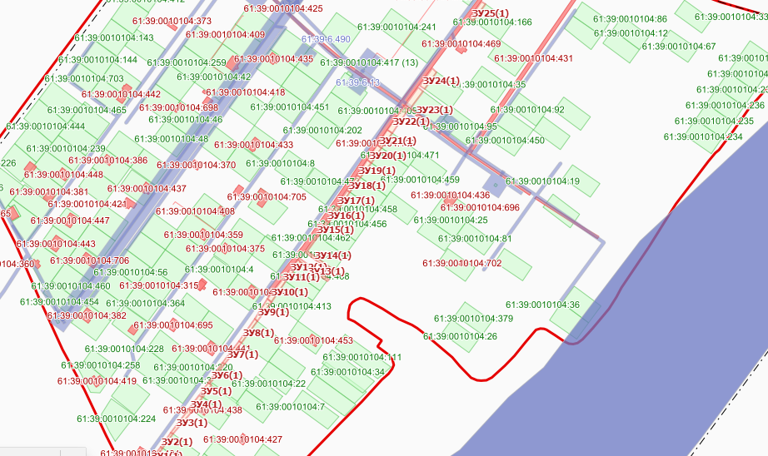

Условный номер земельного участка: 61:39:0010104:ЗУ1
Площадь земельного участка: 76 кв.м.
Обозначение характерных точек границ | Координаты, м
 | X | Y
1 | 2 | 3
61:39:0010104:ЗУ1(1)
1 | 467839.49 | 2293082.52
2 | 467837.90 | 2293081.51
3 | 467817.44 | 2293097.03
4 | 467820.56 | 2293119.00
5 | 467824.59 | 2293122.13
6 | 467825.66 | 2293120.66
7 | 467822.19 | 2293118.11
8 | 467818.63 | 2293097.59

Условный номер земельного участка: 61:39:0010104:ЗУ2
Площадь земельного участка: 193 кв.м.
Обозначение характерных точек границ | Координаты, м
 | X | Y
1 | 2 | 3
61:39:0010104:ЗУ2(1)
1 | 467828.68 | 2293116.65
2 | 467824.61 | 2293122.14
3 | 467847.88 | 2293138.94
4 | 467851.66 | 2293133.47

Условный номер земельного участка: 61:39:0010104:ЗУ3
Площадь земельного участка: 130 кв.м.
Обозначение характерных точек границ | Координаты, м
 | X | Y
1 | 2 | 3
61:39:0010104:ЗУ3(1)
1 | 467851.67 | 2293133.47
2 | 467847.88 | 2293138.95
3 | 467863.88 | 2293150.56
4 | 467867.53 | 2293145.25

Условный номер земельного участка: 61:39:0010104:ЗУ4
Площадь земельного участка: 135 кв.м.
Обозначение характерных точек границ | Координаты, м
 | X | Y
1 | 2 | 3
61:39:0010104:ЗУ4(1)
1 | 467867.53 | 2293145.25
2 | 467863.89 | 2293150.58
3 | 467880.44 | 2293162.38
4 | 467884.48 | 2293156.98
5 | 467875.96 | 2293151.09
6 | 467871.73 | 2293148.15

Условный номер земельного участка: 61:39:0010104:ЗУ5
Площадь земельного участка: 45 кв.м.
Обозначение характерных точек границ | Координаты, м
 | X | Y
1 | 2 | 3
61:39:0010104:ЗУ5(1)
1 | 467885.73 | 2293163.31
2 | 467884.44 | 2293165.63
3 | 467898.54 | 2293175.95
4 | 467900.00 | 2293173.96

Условный номер земельного участка: 61:39:0010104:ЗУ6
Площадь земельного участка: 43 кв.м.
Обозначение характерных точек границ | Координаты, м
 | X | Y
1 | 2 | 3
61:39:0010104:ЗУ6(1)
1 | 467900.00 | 2293173.96
2 | 467898.52 | 2293175.97
3 | 467915.09 | 2293187.75
4 | 467916.14 | 2293186.30

Условный номер земельного участка: 61:39:0010104:ЗУ7
Площадь земельного участка: 68 кв.м.
Обозначение характерных точек границ | Координаты, м
 | X | Y
1 | 2 | 3
61:39:0010104:ЗУ7(1)
1 | 467960.93 | 2293213.17
2 | 467959.00 | 2293216.06
3 | 467975.13 | 2293227.63
4 | 467977.11 | 2293224.94

Условный номер земельного участка: 61:39:0010104:ЗУ8
Площадь земельного участка: 68 кв.м.
Обозначение характерных точек границ | Координаты, м
 | X | Y
1 | 2 | 3
61:39:0010104:ЗУ8(1)
1 | 467977.11 | 2293224.94
2 | 467975.19 | 2293227.69
3 | 467991.25 | 2293239.50
4 | 467993.27 | 2293236.69

Условный номер земельного участка: 61:39:0010104:ЗУ9
Площадь земельного участка: 66 кв.м.
Обозначение характерных точек границ | Координаты, м
 | X | Y
1 | 2 | 3
61:39:0010104:ЗУ9(1)
1 | 467995.16 | 2293240.65
2 | 467993.19 | 2293243.31
3 | 468009.13 | 2293255.25
4 | 468011.09 | 2293252.62

Условный номер земельного участка: 61:39:0010104:ЗУ10
Площадь земельного участка: 67 кв.м.
Обозначение характерных точек границ | Координаты, м
 | X | Y
1 | 2 | 3
61:39:0010104:ЗУ10(1)
1 | 468011.10 | 2293252.63
2 | 468009.13 | 2293255.25
3 | 468025.38 | 2293266.88
4 | 468027.41 | 2293264.17

Условный номер земельного участка: 61:39:0010104:ЗУ11
Площадь земельного участка: 70 кв.м.
Обозначение характерных точек границ | Координаты, м
 | X | Y
1 | 2 | 3
61:39:0010104:ЗУ11(1)
1 | 468027.41 | 2293264.18
2 | 468025.31 | 2293266.94
3 | 468042.00 | 2293279.25
4 | 468043.85 | 2293276.54

Условный номер земельного участка: 61:39:0010104:ЗУ12
Площадь земельного участка: 70 кв.м.
Обозначение характерных точек границ | Координаты, м
 | X | Y
1 | 2 | 3
61:39:0010104:ЗУ12(1)
1 | 468043.83 | 2293276.56
2 | 468042.02 | 2293279.25
3 | 468058.13 | 2293290.84
4 | 468060.38 | 2293287.75

Условный номер земельного участка: 61:39:0010104:ЗУ13
Площадь земельного участка: 73 кв.м.
Обозначение характерных точек границ | Координаты, м
 | X | Y
1 | 2 | 3
61:39:0010104:ЗУ13(1)
1 | 468199.38 | 2293386.75
2 | 468197.25 | 2293389.56
3 | 468213.38 | 2293401.56
4 | 468215.50 | 2293398.47

Условный номер земельного участка: 61:39:0010104:ЗУ14
Площадь земельного участка: 77 кв.м.
Обозначение характерных точек границ | Координаты, м
 | X | Y
1 | 2 | 3
61:39:0010104:ЗУ14(1)
1 | 468247.81 | 2293422.06
2 | 468245.75 | 2293425.06
3 | 468261.63 | 2293437.13
4 | 468264.06 | 2293433.88
Условный номер земельного участка: 61:39:0010104:ЗУ15
Площадь земельного участка: 319 кв.м.
Обозначение характерных точек границ | Координаты, м
 | X | Y
1 | 2 | 3
61:39:0010104:ЗУ15(1)
1 | 468317.09 | 2293472.34
2 | 468295.19 | 2293457.05
3 | 468314.80 | 2293430.36
4 | 468311.38 | 2293427.75
5 | 468288.06 | 2293458.75
6 | 468314.09 | 2293476.75

Условный номер земельного участка: 61:39:0010104:ЗУ16
Площадь земельного участка: 185 кв.м.
Обозначение характерных точек границ | Координаты, м
 | X | Y
1 | 2 | 3
61:39:0010104:ЗУ16(1)
1 | 468317.16 | 2293472.38
2 | 468314.16 | 2293476.75
3 | 468343.14 | 2293496.78
4 | 468346.13 | 2293492.56

Условный номер земельного участка: 61:39:0010104:ЗУ17
Площадь земельного участка: 127 кв.м.
Обозначение характерных точек границ | Координаты, м
 | X | Y
1 | 2 | 3
61:39:0010104:ЗУ17(1)
1 | 468346.11 | 2293492.58
2 | 468343.17 | 2293496.78
3 | 468364.41 | 2293511.39
4 | 468367.16 | 2293507.59

Условный номер земельного участка: 61:39:0010104:ЗУ18
Площадь земельного участка: 94 кв.м.
Обозначение характерных точек границ | Координаты, м
 | X | Y
1 | 2 | 3
61:39:0010104:ЗУ18(1)
1 | 468377.80 | 2293515.85
2 | 468375.45 | 2293519.03
3 | 468396.09 | 2293533.27
4 | 468398.12 | 2293530.39

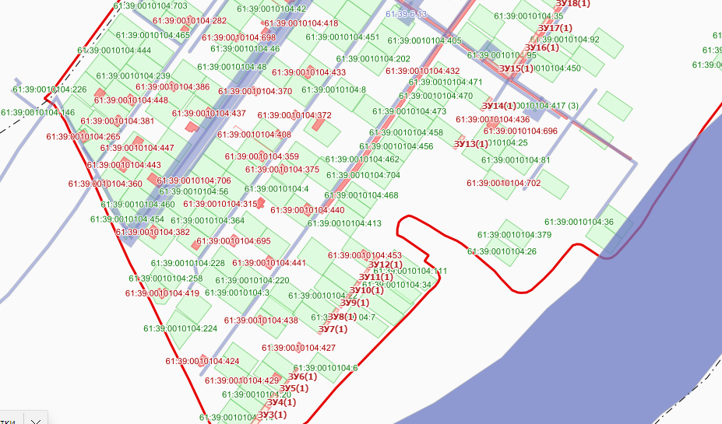
Условный номер земельного участка: 61:39:0010104:ЗУ1
Площадь земельного участка: 223 кв.м.
Обозначение характерных точек границ | Координаты, м
 | X | Y
1 | 2 | 3
61:39:0010104:ЗУ1(1)
1 | 467935.81 | 2293213.44
2 | 467937.31 | 2293211.41
3 | 467918.75 | 2293197.92
4 | 467892.44 | 2293234.00
5 | 467910.42 | 2293247.67
6 | 467912.02 | 2293245.59
7 | 467895.85 | 2293233.80
8 | 467919.67 | 2293201.63

Условный номер земельного участка: 61:39:0010104:ЗУ2
Площадь земельного участка: 68 кв.м.
Обозначение характерных точек границ | Координаты, м
 | X | Y
1 | 2 | 3
61:39:0010104:ЗУ2(1)
1 | 467984.45 | 2293249.09
2 | 468000.69 | 2293260.73
3 | 468002.75 | 2293257.81
4 | 467986.20 | 2293246.36

Условный номер земельного участка: 61:39:0010104:ЗУ3
Площадь земельного участка: 127 кв.м.
Обозначение характерных точек границ | Координаты, м
 | X | Y
1 | 2 | 3
61:39:0010104:ЗУ3(1)
1 | 467953.72 | 2293291.06
2 | 467950.34 | 2293295.84
3 | 467964.72 | 2293309.84
4 | 467968.79 | 2293304.33

Условный номер земельного участка: 61:39:0010104:ЗУ4
Площадь земельного участка: 118 кв.м.
Обозначение характерных точек границ | Координаты, м
 | X | Y
1 | 2 | 3
61:39:0010104:ЗУ4(1)
1 | 468002.44 | 2293265.67
2 | 468018.20 | 2293276.98
3 | 468021.63 | 2293271.94
4 | 468006.06 | 2293260.69

Условный номер земельного участка: 61:39:0010104:ЗУ5
Площадь земельного участка: 99 кв.м.
Обозначение характерных точек границ | Координаты, м
 | X | Y
1 | 2 | 3
61:39:0010104:ЗУ5(1)
1 | 468018.21 | 2293276.98
2 | 468031.40 | 2293286.52
3 | 468034.95 | 2293281.72
4 | 468021.66 | 2293271.92

Условный номер земельного участка: 61:39:0010104:ЗУ6
Площадь земельного участка: 48 кв.м.
Обозначение характерных точек границ | Координаты, м
 | X | Y
1 | 2 | 3
61:39:0010104:ЗУ6(1)
1 | 467969.54 | 2293311.25
2 | 467968.05 | 2293313.23
3 | 467981.67 | 2293326.78
4 | 467983.20 | 2293324.69

Условный номер земельного участка: 61:39:0010104:ЗУ7
Площадь земельного участка: 87 кв.м.
Обозначение характерных точек границ | Координаты, м
 | X | Y
1 | 2 | 3
61:39:0010104:ЗУ7(1)
1 | 467984.58 | 2293323.02
2 | 467983.22 | 2293324.70
3 | 467981.68 | 2293326.78
4 | 467987.00 | 2293332.06
5 | 467988.81 | 2293333.70
6 | 467992.42 | 2293336.98
7 | 467996.23 | 2293340.45
8 | 467998.55 | 2293337.44

Условный номер земельного участка: 61:39:0010104:ЗУ8
Площадь земельного участка: 62 кв.м.
Обозначение характерных точек границ | Координаты, м
 | X | Y
1 | 2 | 3
61:39:0010104:ЗУ8(1)
1 | 468033.04 | 2293284.32
2 | 468049.13 | 2293296.17
3 | 468050.97 | 2293293.84
4 | 468034.96 | 2293281.72

Условный номер земельного участка: 61:39:0010104:ЗУ9
Площадь земельного участка: 90 кв.м.
Обозначение характерных точек границ | Координаты, м
 | X | Y
1 | 2 | 3
61:39:0010104:ЗУ9(1)
1 | 467999.86 | 2293335.68
2 | 467998.98 | 2293336.88
3 | 467998.54 | 2293337.48
4 | 467998.07 | 2293338.07
5 | 467996.22 | 2293340.45
6 | 468008.03 | 2293351.18
7 | 468011.34 | 2293347.02

Условный номер земельного участка: 61:39:0010104:ЗУ10
Площадь земельного участка: 83 кв.м.
Обозначение характерных точек границ | Координаты, м
 | X | Y
1 | 2 | 3
61:39:0010104:ЗУ10(1)
1 | 468051.66 | 2293299.87
2 | 468067.80 | 2293311.77
3 | 468070.19 | 2293308.47
4 | 468054.13 | 2293296.50

Условный номер земельного участка: 61:39:0010104:ЗУ11
Площадь земельного участка: 80 кв.м.
Обозначение характерных точек границ | Координаты, м
 | X | Y
1 | 2 | 3
61:39:0010104:ЗУ11(1)
1 | 468014.27 | 2293351.02
2 | 468011.66 | 2293354.49
3 | 468013.21 | 2293355.90
4 | 468020.36 | 2293363.98
5 | 468026.15 | 2293368.22
6 | 468027.15 | 2293368.66
7 | 468028.47 | 2293366.81
8 | 468021.35 | 2293358.91
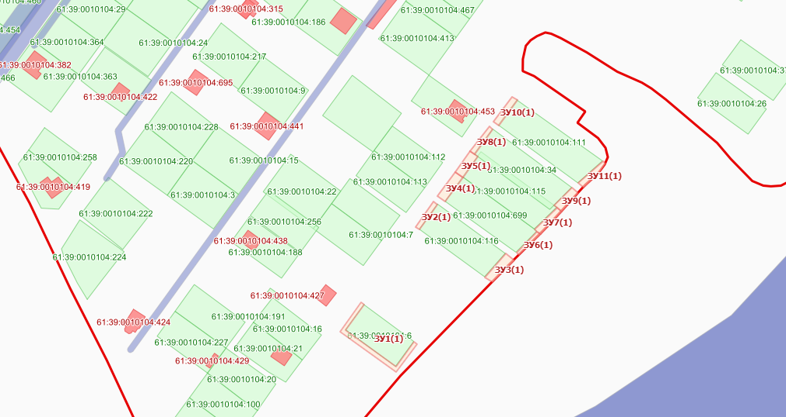

Условный номер земельного участка: 61:39:0010104:ЗУ1
Площадь земельного участка: 68 кв.м.
Обозначение характерных точек границ | Координаты, м
 | X | Y
1 | 2 | 3
61:39:0010104:ЗУ1(1)
1 | 468190.86 | 2293398.20
2 | 468206.64 | 2293410.57
3 | 468208.56 | 2293407.63
4 | 468192.88 | 2293395.56

Условный номер земельного участка: 61:39:0010104:ЗУ2
Площадь земельного участка: 142 кв.м.
Обозначение характерных точек границ | Координаты, м
 | X | Y
1 | 2 | 3
61:39:0010104:ЗУ2(1)
1 | 468206.65 | 2293410.58
2 | 468239.00 | 2293434.12
3 | 468241.13 | 2293431.25
4 | 468208.57 | 2293407.62

Условный номер земельного участка: 61:39:0010104:ЗУ3
Площадь земельного участка: 85 кв.м.
Обозначение характерных точек границ | Координаты, м
 | X | Y
1 | 2 | 3
61:39:0010104:ЗУ3(1)
1 | 468131.38 | 2293456.15
2 | 468128.94 | 2293459.67
3 | 468145.63 | 2293471.25
4 | 468147.75 | 2293467.67

Условный номер земельного участка: 61:39:0010104:ЗУ4
Площадь земельного участка: 88 кв.м.
Обозначение характерных точек границ | Координаты, м
 | X | Y
1 | 2 | 3
61:39:0010104:ЗУ4(1)
1 | 468162.88 | 2293478.57
2 | 468160.35 | 2293481.97
3 | 468176.44 | 2293494.06
4 | 468179.02 | 2293490.38

Условный номер земельного участка: 61:39:0010104:ЗУ5
Площадь земельного участка: 103 кв.м.
Обозначение характерных точек границ | Координаты, м
 | X | Y
1 | 2 | 3
61:39:0010104:ЗУ5(1)
1 | 468069.31 | 2293428.06
2 | 468085.44 | 2293439.72
3 | 468088.47 | 2293435.56
4 | 468072.31 | 2293423.78

Условный номер земельного участка: 61:39:0010104:ЗУ6
Площадь земельного участка: 99 кв.м.
Обозначение характерных точек границ | Координаты, м
 | X | Y
1 | 2 | 3
61:39:0010104:ЗУ6(1)
1 | 468090.50 | 2293443.88
2 | 468106.58 | 2293455.70
3 | 468109.50 | 2293451.75
4 | 468093.31 | 2293439.81

Условный номер земельного участка: 61:39:0010104:ЗУ7
Площадь земельного участка: 68 кв.м.
Обозначение характерных точек границ | Координаты, м
 | X | Y
1 | 2 | 3
61:39:0010104:ЗУ7(1)
1 | 468154.48 | 2293491.73
2 | 468171.09 | 2293502.94
3 | 468172.88 | 2293500.31
4 | 468156.59 | 2293488.75

Условный номер земельного участка: 61:39:0010104:ЗУ8
Площадь земельного участка: 295 кв.м.
Обозначение характерных точек границ | Координаты, м
 | X | Y
1 | 2 | 3
61:39:0010104:ЗУ8(1)
1 | 468105.87 | 2293571.56
2 | 468108.69 | 2293569.06
3 | 468084.13 | 2293552.50
4 | 468058.31 | 2293590.38
5 | 468079.98 | 2293606.52
6 | 468081.63 | 2293604.16
7 | 468061.95 | 2293589.88
8 | 468084.73 | 2293557.23

Условный номер земельного участка: 61:39:0010104:ЗУ9
Площадь земельного участка: 110 кв.м.
Обозначение характерных точек границ | Координаты, м
 | X | Y
1 | 2 | 3
61:39:0010104:ЗУ9(1)
1 | 468105.47 | 2293572.00
2 | 468125.56 | 2293586.86
3 | 468128.23 | 2293583.02
4 | 468108.70 | 2293569.08

Условный номер земельного участка: 61:39:0010104:ЗУ10
Площадь земельного участка: 154 кв.м.
Обозначение характерных точек границ | Координаты, м
 | X | Y
1 | 2 | 3
61:39:0010104:ЗУ10(1)
1 | 468220.59 | 2293549.53
2 | 468236.28 | 2293561.41
3 | 468241.06 | 2293555.06
4 | 468225.31 | 2293543.38
5
468105.88
2293571.57

Условный номер земельного участка: 61:39:0010104:ЗУ11
Площадь земельного участка: 147 кв.м.
Обозначение характерных точек границ | Координаты, м
 | X | Y
1 | 2 | 3
61:39:0010104:ЗУ11(1)
1 | 468236.27 | 2293561.44
2 | 468255.22 | 2293573.12
3 | 468258.31 | 2293568.75
4 | 468241.08 | 2293555.05

Условный номер земельного участка: 61:39:0010104:ЗУ12
Площадь земельного участка: 105 кв.м.
Обозначение характерных точек границ | Координаты, м
 | X | Y
1 | 2 | 3
61:39:0010104:ЗУ12(1)
1 | 468255.22 | 2293573.13
2 | 468271.44 | 2293584.79
3 | 468274.50 | 2293580.50
4 | 468258.25 | 2293568.88

Условный номер земельного участка: 61:39:0010104:ЗУ13
Площадь земельного участка: 96 кв.м.
Обозначение характерных точек границ | Координаты, м
 | X | Y
1 | 2 | 3
61:39:0010104:ЗУ13(1)
1 | 468304.27 | 2293481.34
2 | 468320.30 | 2293493.39
3 | 468323.27 | 2293489.07
4 | 468306.75 | 2293477.81

Условный номер земельного участка: 61:39:0010104:ЗУ14
Площадь земельного участка: 112 кв.м.
Обозначение характерных точек границ | Координаты, м
 | X | Y
1 | 2 | 3
61:39:0010104:ЗУ14(1)
1 | 468320.31 | 2293493.39
2 | 468336.97 | 2293505.33
3 | 468340.17 | 2293500.59
4 | 468323.29 | 2293489.08
Условный номер земельного участка: 61:39:0010104:ЗУ15
Площадь земельного участка: 122 кв.м.
Обозначение характерных точек границ | Координаты, м
 | X | Y
1 | 2 | 3
61:39:0010104:ЗУ15(1)
1 | 468341.90 | 2293508.81
2 | 468358.05 | 2293520.58
3 | 468361.88 | 2293515.41
4 | 468345.39 | 2293504.15

Условный номер земельного участка: 61:39:0010104:ЗУ16
Площадь земельного участка: 149 кв.м.
Обозначение характерных точек границ | Координаты, м
 | X | Y
1 | 2 | 3
61:39:0010104:ЗУ16(1)
1 | 468289.70 | 2293570.16
2 | 468285.19 | 2293575.81
3 | 468301.75 | 2293588.00
4 | 468305.94 | 2293581.85

Условный номер земельного участка: 61:39:0010104:ЗУ17
Площадь земельного участка: 60 кв.м.
Обозначение характерных точек границ | Координаты, м
 | X | Y
1 | 2 | 3
61:39:0010104:ЗУ17(1)
1 | 468312.89 | 2293594.59
2 | 468311.16 | 2293596.94
3 | 468327.31 | 2293608.88
4 | 468329.05 | 2293606.36
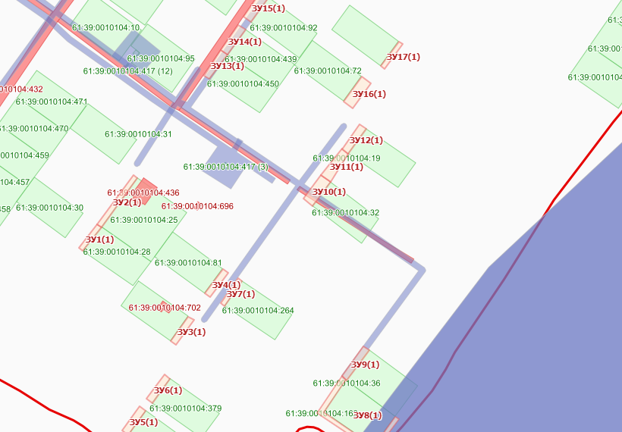
Условный номер земельного участка: 61:39:0010104:ЗУ1
Площадь земельного участка: 144 кв.м.
Обозначение характерных точек границ | Координаты, м
 | X | Y
1 | 2 | 3
61:39:0010104:ЗУ1(1)
1 | 468435.34 | 2293575.13
2 | 468450.36 | 2293585.44
3 | 468454.89 | 2293578.83
4 | 468440.23 | 2293568.83

Условный номер земельного участка: 61:39:0010104:ЗУ2
Площадь земельного участка: 155 кв.м.
Обозначение характерных точек границ | Координаты, м
 | X | Y
1 | 2 | 3
61:39:0010104:ЗУ2(1)
1 | 468450.36 | 2293585.42
2 | 468467.13 | 2293596.34
3 | 468471.44 | 2293590.16
4 | 468454.91 | 2293578.84

Условный номер земельного участка: 61:39:0010104:ЗУ3
Площадь земельного участка: 61 кв.м.
Обозначение характерных точек границ | Координаты, м
 | X | Y
1 | 2 | 3
61:39:0010104:ЗУ3(1)
1 | 468393.75 | 2293653.44
2 | 468391.83 | 2293655.78
3 | 468408.00 | 2293667.63
4 | 468409.88 | 2293665.20

Условный номер земельного участка: 61:39:0010104:ЗУ4
Площадь земельного участка: 60 кв.м.
Обозначение характерных точек границ | Координаты, м
 | X | Y
1 | 2 | 3
61:39:0010104:ЗУ4(1)
1 | 468409.89 | 2293665.22
2 | 468408.00 | 2293667.64
3 | 468424.34 | 2293679.30
4 | 468426.05 | 2293676.98

Условный номер земельного участка: 61:39:0010104:ЗУ5
Площадь земельного участка: 120 кв.м.
Обозначение характерных точек границ | Координаты, м
 | X | Y
1 | 2 | 3
61:39:0010104:ЗУ5(1)
1 | 468417.27 | 2293690.38
2 | 468433.48 | 2293702.09
3 | 468438.19 | 2293695.59
4 | 468419.48 | 2293687.09

Условный номер земельного участка: 61:39:0010104:ЗУ6
Площадь земельного участка: 153 кв.м.
Обозначение характерных точек границ | Координаты, м
 | X | Y
1 | 2 | 3
61:39:0010104:ЗУ6(1)
1 | 468433.48 | 2293702.10
2 | 468449.48 | 2293712.55
3 | 468454.17 | 2293706.17
4 | 468438.19 | 2293695.58

Условный номер земельного участка: 61:39:0010104:ЗУ7
Площадь земельного участка: 34 кв.м.
Обозначение характерных точек границ | Координаты, м
 | X | Y
1 | 2 | 3
61:39:0010104:ЗУ7(1)
1 | 468453.21 | 2293707.49
2 | 468469.34 | 2293719.24
3 | 468470.38 | 2293717.79
4 | 468454.16 | 2293706.16

Условный номер земельного участка: 61:39:0010104:ЗУ8
Площадь земельного участка: 134 кв.м.
Обозначение характерных точек границ | Координаты, м
 | X | Y
1 | 2 | 3
61:39:0010104:ЗУ8(1)
1 | 468307.09 | 2293719.28
2 | 468325.98 | 2293732.43
3 | 468329.22 | 2293727.70
4 | 468310.63 | 2293714.47

Условный номер земельного участка: 61:39:0010104:ЗУ9
Площадь земельного участка: 80 кв.м.
Обозначение характерных точек границ | Координаты, м
 | X | Y
1 | 2 | 3
61:39:0010104:ЗУ9(1)
1 | 468284.83 | 2293751.39
2 | 468283.12 | 2293753.97
3 | 468301.58 | 2293767.73
4 | 468303.72 | 2293764.48

Условный номер земельного участка: 61:39:0010104:ЗУ10
Площадь земельного участка: 128 кв.м.
Обозначение характерных точек границ | Координаты, м
 | X | Y
1 | 2 | 3
61:39:0010104:ЗУ10(1)
1 | 468326.00 | 2293732.44
2 | 468344.94 | 2293745.55
3 | 468348.00 | 2293741.06
4 | 468329.22 | 2293727.70

Условный номер земельного участка: 61:39:0010104:ЗУ11
Площадь земельного участка: 93 кв.м.
Обозначение характерных точек границ | Координаты, м
 | X | Y
1 | 2 | 3
61:39:0010104:ЗУ11(1)
1 | 468303.73 | 2293764.48
2 | 468301.59 | 2293767.74
3 | 468320.34 | 2293781.08
4 | 468322.63 | 2293777.59

Условный номер земельного участка: 61:39:0010104:ЗУ12
Площадь земельного участка: 122 кв.м.
Обозначение характерных точек границ | Координаты, м
 | X | Y
1 | 2 | 3
61:39:0010104:ЗУ12(1)
1 | 468344.94 | 2293745.53
2 | 468363.83 | 2293758.63
3 | 468366.89 | 2293754.52
4 | 468348.02 | 2293741.08

Условный номер земельного участка: 61:39:0010104:ЗУ13
Площадь земельного участка: 96 кв.м.
Обозначение характерных точек границ | Координаты, м
 | X | Y
1 | 2 | 3
61:39:0010104:ЗУ13(1)
1 | 468322.64 | 2293777.60
2 | 468320.37 | 2293781.08
3 | 468339.16 | 2293794.19
4 | 468341.55 | 2293790.70

Условный номер земельного участка: 61:39:0010104:ЗУ14
Площадь земельного участка: 120 кв.м.
Обозначение характерных точек границ | Координаты, м
 | X | Y
1 | 2 | 3
61:39:0010104:ЗУ14(1)
1 | 468363.83 | 2293758.63
2 | 468382.69 | 2293771.72
3 | 468385.77 | 2293767.34
4 | 468366.92 | 2293754.52

Условный номер земельного участка: 61:39:0010104:ЗУ15
Площадь земельного участка: 101 кв.м.
Обозначение характерных точек границ | Координаты, м
 | X | Y
1 | 2 | 3

61:39:0010104:ЗУ15(1)
1 | 468341.56 | 2293790.70
2 | 468339.15 | 2293794.20
3 | 468357.81 | 2293807.50
4 | 468360.47 | 2293803.80

Условный номер земельного участка: 61:39:0010104:ЗУ16
Площадь земельного участка: 127 кв.м.
Обозначение характерных точек границ | Координаты, м
 | X | Y
1 | 2 | 3
61:39:0010104:ЗУ16(1)
1 | 468382.70 | 2293771.72
2 | 468401.61 | 2293784.83
3 | 468404.94 | 2293780.31
4 | 468385.77 | 2293767.33

Условный номер земельного участка: 61:39:0010104:ЗУ17
Площадь земельного участка: 108 кв.м.
Обозначение характерных точек границ | Координаты, м
 | X | Y
1 | 2 | 3
61:39:0010104:ЗУ17(1)
1 | 468360.48 | 2293803.81
2 | 468357.80 | 2293807.53
3 | 468376.72 | 2293820.84
4 | 468379.34 | 2293816.88

Условный номер земельного участка: 61:39:0010104:ЗУ18
Площадь земельного участка: 126 кв.м.
Обозначение характерных точек границ | Координаты, м
 | X | Y
1 | 2 | 3
61:39:0010104:ЗУ18(1)
1 | 468401.61 | 2293784.83
2 | 468420.52 | 2293797.91
3 | 468423.69 | 2293793.63
4 | 468404.94 | 2293780.31

Условный номер земельного участка: 61:39:0010104:ЗУ19
Площадь земельного участка: 107 кв.м.
Обозначение характерных точек границ | Координаты, м
 | X | Y
1 | 2 | 3
61:39:0010104:ЗУ19(1)
1 | 468379.37 | 2293816.89
2 | 468376.72 | 2293820.87
3 | 468395.68 | 2293833.72
4 | 468395.81 | 2293833.50
5 | 468398.27 | 2293829.98

